Equipamento e Recursos

Equipamentos
“No fim do mundo, qualquer coisa pode virar uma arma. Uma panela, uma faca enferrujada ou um rifle com três balas. O importante é estar vivo no dia seguinte.”

Em Zona-Z, o mundo como conhecemos caiu. Cidades estão em ruínas, a civilização foi esmagada por ondas intermináveis de mortos-vivos, e a lei agora é simples: sobreviva — ou junte-se aos mortos.

Os equipamentos são tudo o que separa os vivos dos zumbis. Cada item pode ser a diferença entre escapar ou ser devorado. Eles estão divididos em quatro categorias principais:

(subtitulo) 🔫 Armas

Seja uma pistola enferrujada, uma arma improvisada ou até um fuzil de assalto militar abandonado em antigos postos, o armamento é vital na luta contra mortos e vivos. Cada peça traz suas próprias características, como dano, tipo de impacto, alcance e capacidade. Contudo, é preciso cautela: a munição é limitada e o ruído pode atrair inimigos indesejados. Por isso, armas corpo a corpo, como facas, bastões e martelos, tornam-se extremamente úteis em certos ambientes e situações.

(subtitulo) 🛡️ Equipamentos de Proteção

Diante do risco constante de mordidas, cortes e disparos perdidos, toda forma de proteção é valiosa. Cada equipamento possui características próprias que ampliam a defesa, reduzem diferentes tipos de dano, oferecem resistência extra a determinados ambientes, além de conceder habilidades e pontos adicionais essenciais para a sobrevivência.

(subtitulo) 🔧 Aprimoramentos Improvisados

O ideal nem sempre está à disposição — mas a adaptação é sempre possível. Seja enfaixando um cabo quebrado, prendendo uma placa de metal ao braço ou improvisando um silenciador com uma garrafa, cada solução criativa faz diferença. Esses aprimoramentos improvisados são ajustes simples e invenções engenhosas que ampliam as chances de sobrevivência a partir dos restos deixados pelo velho mundo.

(subtitulo) 🧪 Receitas e Armas Improvisadas

No apocalipse, criatividade é letal. Com as ferramentas certas e um pouco de engenhosidade, os sobreviventes podem montar coquetéis molotov, lanças afiadas com pedaços de vidro, bombas artesanais e armadilhas brutais.

Receitas podem ser aprendidas com outros sobreviventes, encontradas em cadernos rasgados ou criadas por jogadores com os recursos disponíveis.

(subtitulo) 🏷️ Títulos de Sobrevivência

Os Títulos de Sobrevivência representam o quanto seu personagem já conquistou na luta contra a Zona. Mais do que um simples rótulo, eles determinam o nível de preparo, recursos e equipamentos disponíveis para o grupo, permitindo que o mestre inicie campanhas em diferentes estágios da sobrevivência.

Sobreviva. Improvise. Adapte.
Ou seja, devorado.
A Terra está morta. Você não precisa estar.

8.1. Lista de Armamentos

As armas são tão decisivas quanto as escolhas que um jogador faz. Em um ambiente onde cada confronto pode ser o último, empunhar a ferramenta certa — no instante exato — pode significar sobreviver ou cair.

No sistema de Títulos de Sobrevivência, o acesso ao armamento acompanha a jornada do personagem dentro da Zona: quanto maior o Título, mais sofisticas e letais são as armas que podem ser encontradas, mantidas ou operadas. Um Sobrevivente Básico se vira com facas, bastões e pistolas envelhecidas; já um Caçador de Ruínas pode portar rifles militares, armas táticas e equipamentos raros recuperados em postos abandonados. Essa progressão permite ao mestre modular a narrativa, liberando poder conforme a história amadurece.

(subtitulo) Categorias de Armas

As armas são divididas em quatro grandes grupos, cada um com sua lógica de uso e complexidade:

- (Marcador) Armas Simples – Facas, bastões, martelos e objetos similares. Intuitivas, acessíveis e adequadas para iniciantes.

- (Marcador) Armas de Fogo – Pistolas, rifles, espingardas, submetralhadoras e outros armamentos civis ou militares. Letais, barulhentas e dependentes de munição.

- (Marcador) Armas de Disparo – Arcos, bestas, fundas e equipamentos silenciosos de projeção. Costumam ser reutilizáveis e favorecem abordagens furtivas.
- (Marcador) Armas Improvisadas – Versões reforçadas de armas simples, montadas com sucata ou metal reaproveitado. Golpeiam mais forte, mas possuem durabilidade limitada e quebram após certo número de usos.

(subtitulo) Atributos das Armas

Cada arma possui estatísticas próprias — tipo de dano, mão utilizada, alcance, munição (quando houver) e, no caso das improvisadas, durabilidade. O dano é dividido em três tipos:

- (Marcador) Perfurante
- (Marcador) Cortante
- (Marcador) Impacto

Cada tipo interage de maneira diferente com a defesa e com certos equipamentos. Alguns reduzem parcialmente um tipo específico de dano; outros deixam pontos vulneráveis expostos. Em casos de acerto crítico, o dano fixo ou o dado extra da arma é dobrado, reforçando o peso estratégico da escolha.

(subtitulo) Porte de Arma

Cada personagem é capaz de portar até duas armas ao mesmo tempo, independentemente do tipo. Pode ser a combinação clássica de uma arma simples com uma arma de fogo, ou até mesmo duas armas de fogo diferentes, prontas para situações distintas. Portar, porém, não significa estar com essas armas imediatamente em mãos.

As armas carregadas no corpo estão presas a coldres, bandoleiras ou suportes improvisados, acessíveis, mas não ativas. Para que entrem em uso, o personagem precisa sacá-las, guardá-las ou alternar entre elas seguindo as regras de combate. Em meio à tensão, cada movimento conta, e a escolha de quando trocar ou empunhar uma arma pode definir o rumo do confronto.

(subtitulo) Saque e Troca de Armas

A forma como um personagem lida com suas armas em combate reflete treino, instinto e pressão do momento. A arma primária é aquela que já está pronta para o uso, pendurada no ombro, na bandoleira ou firmemente presa ao corpo. Sacá-la é um gesto rápido e quase automático, realizado como uma ação livre, sem quebrar o ritmo do turno.

A arma secundária, por sua vez, exige mais atenção. Embora esteja ao alcance, empunhá-la demanda tempo e foco, consumindo uma ação padrão, a menos que o personagem possua talentos específicos que tornem esse movimento mais ágil e instintivo.

Alternar entre a arma primária e a secundária não é apenas trocar de mão: envolve guardar uma, ajustar a postura e empunhar a outra de forma segura. Esse processo ocupa uma Ação Padrão, representando a perda momentânea de atenção em meio ao caos do combate.

Já as armas guardadas no inventário — dentro de mochilas, bolsas ou estojos — não estão prontas para o uso imediato. Acessá-las em meio à tensão exige parar, vasculhar o equipamento e se preparar novamente, o que consome uma Ação Completa. Em situações de risco extremo, essa escolha pode ser a diferença entre reagir a tempo ou ficar exposto.

8.1.1. Armas Simples

As Armas Simples são ferramentas básicas de combate, fáceis de manusear e acessíveis a sobreviventes iniciantes todas são do título Sobrevivente Básico. São ideais para quem precisa de um equipamento confiável sem depender de manutenção avançada ou recursos raros.

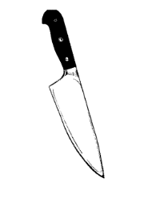
Adaga/Faca/Bisturi
Tipo: Cortante / Perfurante
Carga: 1
Dano Base: 1d4 +1 de dano adaptativo
Modificador: Agilidade
Alcance: Curto
Mão Usada: 1M
Descrição: Lâmina serrilhada, leve e rápida, ideal para ataques furtivos e sangramentos persistentes.

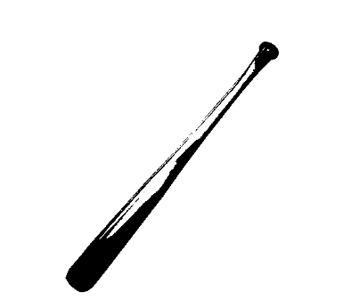
Bastão de Madeira
Tipo: Impacto
Carga: 1
Dano Base: 1d8 +2 em dano de impacto
Modificador: Força
Alcance: Médio
Mão Usada: 2M
Descrição: Simples e barato, usado para bloquear golpes e manter inimigos à distância.
Efeito Adicional: Em caso de crítico deixa o alvo atordoado por 1 turno.

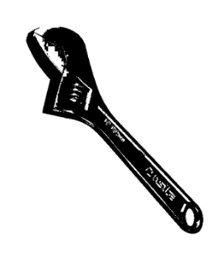
Chave de Boca
Tipo: Impacto
Carga: 1
Dano Base: 1d6 +2 em dano Impacto
Modificador: Força
Alcance: Curto
Mão Usada: 1M
Descrição: Concede +2 em “em testes de Mecânica”.

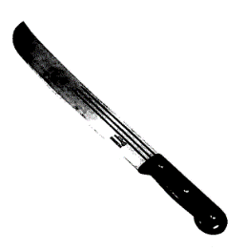
Facão
Tipo: Corte
Carga: 1
Dano Base: 1d8 +2 em dano cortante
Modificador: Força
Alcance: Curto
Mão Usada: 1M
Descrição: Pesado e eficaz, ótimo para abrir caminho ou combates diretos.

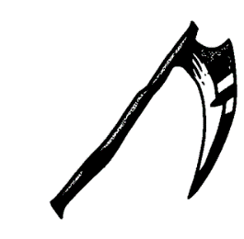
Foice Curta
Tipo: Corte
Carga: 1
Dano Base: 1d6 +1 de dano cortante
Modificador: Agilidade
Alcance: Curto
Mão Usada: 1M
Descrição: Arma agrícola adaptada para combate.
Efeito Adicional: Em caso de crítico causa sangramento.

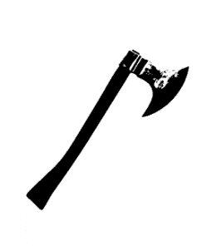
Machado de Lenhador
Tipo: Corte
Carga: 1
Dano Base: 2d8 +2 em dano cortante
Modificador: Força
Alcance: Médio
Mão Usada: 2M
Descrição: Brutal, ideal para cortar madeira e carne, também serve em combate direto.

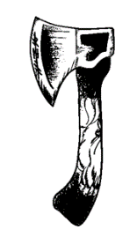
Machadinha
Tipo: Corte
Carga: 1
Dano Base: 1d6 +1 de dano cortante
Modificador: Força ou Destreza
Alcance: Curto
Mão Usada: 1M
Descrição: Pequeno machado versátil, usado tanto em combates rápidos quanto para arremesso. Leve e prático.

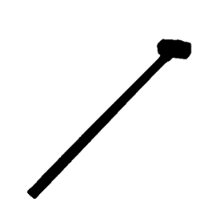
Marreta de Demolição
Tipo: Impacto
Carga: 3
Dano Base: 2d8 +3 de dano em Impacto
Modificador: Força
Alcance: Curto
Mão Usada: 2M
Descrição: Devastadora, exige força, capaz de destruir armaduras e obstáculos.
Efeito adicional: Em caso de crítico o alvo recua 3 metros (uma casa) para traz se tiver alguma parede fica atordoado por 1 turno.

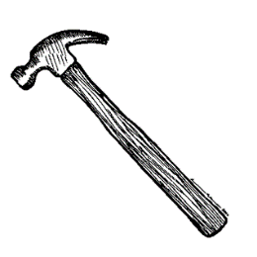
Martelo
Tipo: Impacto
Carga: 1
Dano Base: 1d6 +2 de dano em Impacto
Modificador: Força
Alcance: Curto
Mão Usada: 1M
Descrição: Pode atordoar inimigos com golpes certeiros.
Efeito Adicional: Concede +1D6 em “Criação de Itens Improvisados”.


Pé de Cabra
Tipo: Impacto / Perfuração
Carga: 2
Dano Base: 1d6 +2 de dados adaptativo
Modificador: Força
Alcance: Curto
Mão Usada: 1M
Descrição: Usado também para arrombamento e fraturas, combina utilidade com letalidade.
Efeito Adicional: Concede +1d6 em testes baseado em arrombamentos.


Soco Inglês
Tipo: Impacto (Ataque Desarmado)
Carga: 1
Dano Base: 1d4 +1 de dano Impacto
Modificador: Força ou Agilidade
Alcance: Curto
Mão Usada: 1M
Descrição: Peça metálica ajustada aos dedos que potencializa a força do golpe corpo a corpo.

8.1.2. Armas de Fogo

As armas de fogo são ferramentas de combate projetadas para disparar projéteis com precisão e força letal. Cada tipo de arma possui características próprias, incluindo dano, alcance, capacidade de munição e tempo de recarga. De maneira geral, Pistolas, Submetralhadoras, Rifles, Fuzis de Assalto e Fuzis de Precisão podem ser recarregados utilizando uma Ação de Movimento, tornando seu uso mais ágil em situações de combate. Já Revólveres e Escopetas demandam uma Ação Padrão para a recarga, exigindo mais tempo e planejamento tático durante os confrontos.

(Titulo de Sobrevivência) Armas de Sobrevivente Básico
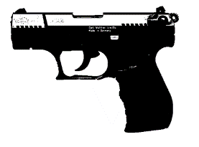
Pistola Compacta
Tipo: Perfuração
Categoria: Pistola
Carga: 2
Dano Base: 1d6 +3 em dano Perfurante
Modificador: Destreza
Capacidade: 10
Munição: Pequeno
Alcance: Curto
Som: 3
Mão Usada: 1M
Descrição: Pistola moderna e ergonômica, com boa cadência e excelente controle de recuo.

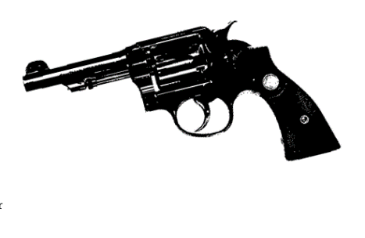
Revolver Leve
Tipo: Perfuração
Categoria: Revolver
Carga: 2
Dano base: 1d8 +3 em dano Perfurante
Modificador: Destreza
Capacidade: 6
Munição: Pequeno
Alcance: Curto
Som: 3
Mão usada: 1M
Descrição: Revólver clássico das forças policiais por décadas, confiável e durável

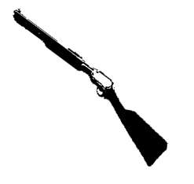
Rifle Leve
Tipo: Perfuração
Categoria: Rifle
Carga: 3
Dano base: 1d8 +4 em dano Perfurante
Modificador: Destreza
Capacidade: 15
Munição: Pequeno
Alcance: Médio
Som: 4
Mão usada: 2M
Descrição: Rifle fácil de usar e econômica é perfeita para iniciantes e atiradores experientes.
Efeito Adicional: Usa a Ação de Movimento ou Padrão para recarregar entre disparos.

(Titulo de Sobrevivência - Fechamento)

(Titulo de Sobrevivência) Armas de Veterano da Zona
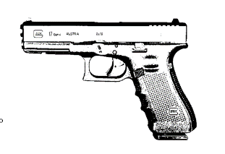
Pistola Leve
Tipo: Perfuração
Categoria: Pistola
Carga: 2
Dano base: 1d8 +6 em dano Perfurante
Modificador: Destreza
Capacidade: 15
Munição: Pequeno
Alcance: Curto
Som: 3
Mão usada: 1M
Descrição: Pistola semiautomática moderna, padrão em muitas forças militares e policiais no mundo.

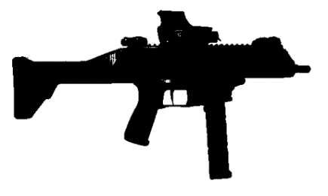
Submetralhadora Leve
Tipo: Perfuração
Categoria: Submetralhadora
Carga: 3
Dano base: 1d8 +4 em dano Perfurante
Modificador: Destreza
Capacidade: 20
Munição: Pequeno
Alcance: Curto
Som: 5
Mão usada: 2M
Descrição: Submetralhadora compacta e de disparo rápido. Muito resistente e fácil de manusear, ideal para combate urbano e defesa próxima.
Efeito Adicional: [Modo: Automático] consome 3 munições; altera a Perfuração para +12 e aplica –2 na rolagem de ataque.

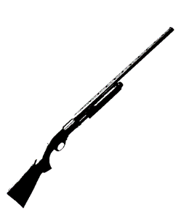
Espingarda de Ação
Tipo: Perfuração / Impacto
Categoria: Espingardas
Carga: 4
Dano base: 2d8 +4 em dano Perfurante e +4 em dano Impacto
Modificador: Agilidade
Capacidade: 6
Munição: Cartucho
Alcance: Curto
Som: 6
Mão usada: 2M
Descrição: Espingarda pump-action clássica, usada por forças policiais e civis. Muito letal a curta distância.
Efeito Adicional: Acima de 6 metros sofre -4 em dano Impacto. Usa a Ação de Movimento ou Padrão para recarregar entre disparos.

(Titulo de Sobrevivência - Fechamento)

(Titulo de Sobrevivência) Armas de Caçador de Ruínas

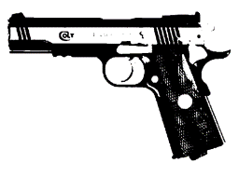
Pistola Média
Tipo: Perfuração
Categoria: Pistola
Carga: 2
Dano base: 2d8 +6 em dano Perfurante
Modificador: Destreza
Capacidade: 12
Munição: Média
Alcance: Médio
Som: 5
Mão usada: 1M
Descrição: Pistola lendária, símbolo das tropas americanas por décadas. Forte, clássica e precisa.

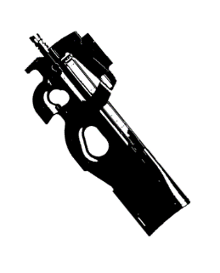
Submetralhadora Média
Tipo: Perfuração
Categoria: Submetralhadora
Carga: 3
Dano base: 2d6 +4 em dano Perfurante
Modificador: Destreza
Capacidade: 40
Munição: Pequena
Alcance: Médio
Som: 6
Mão usada: 2M
Descrição: Submetralhadora futurista com grande capacidade de munição. Ideal para combate em corredores e áreas fechadas. Leve, com recuo muito baixo e disparo contínuo estável.
Efeito Adicional [Modo: Automático] consome 3 munições; altera a Perfuração para +12 e aplica –2 na rolagem de ataque.

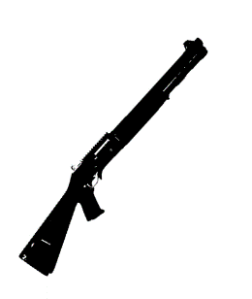
Escopeta Automática
Tipo: Perfuração / Impacto
Categoria: Espingardas
Carga: 4
Dano base: 2d8 +4 em dano Perfurante e +4 em dano Impacto
Modificador: Destreza
Capacidade: 8
Munição: Cartucho
Alcance: Curto
Som: 6
Mão usada: 2M
Descrição: Espingarda semiautomática moderna, usada por tropas de elite. Alta cadência e recuo bem controlado.
Efeito Adicional: Acima de 6 metros sofre -4 em dano Impacto

Rifle de Assalto
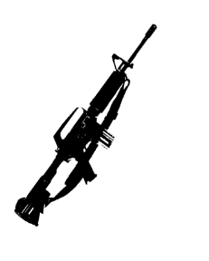
Tipo: Perfuração
Categoria: Rifle
Carga: 4
Dano base: 2d8 +8 em dano Perfurante
Modificador: Destreza
Capacidade: 20
Munição: Médio
Alcance: Médio
Som: 7
Mão usada: 2M
Descrição: Clássico rifle das guerras modernas, com modo de disparo automático e alcance excelente.
Efeito Adicional: [Modo: Automático] consome 3 munições; altera a Perfuração para +24 e aplica –2 na rolagem de ataque.

(Titulo de Sobrevivência - Fechamento)

(Titulo de Sobrevivência) Armas de Predador da Apocalipse

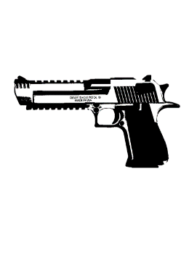
Pistola Pesada
Tipo: Perfuração / Impacto
Categoria: Pistola
Carga: 2
Dano base: 2d8 +6 em dano Perfurante + 6 em dano Impacto
Modificador: Destreza
Capacidade: 8
Munição: Pesada
Alcance: Pesado
Som: 8
Mão usada: 1M
Descrição: Uma pistola de alto calibre e enorme poder de parada. Usada tanto por colecionadores quanto por soldados e agentes que precisam de um impacto devastador em poucos disparos.
Efeito Adicional: Se o alvo for atingido a menos de 6 metros, ele é empurrado 3 metros para trás e sofre redução de movimento.

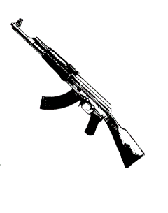
Fuzil de Assalto
Tipo: Perfuração
Categoria: Fuzil
Carga: 4
Dano base: 2d12 +8 em dano Perfurante
Modificador: Destreza
Capacidade: 20
Munição: Longa
Alcance: Médio
Som: 8
Mão usada: 2M
Descrição: Fuzil de assalto conhecido por sua durabilidade, simplicidade e poder de fogo.
Efeito Adicional: [Modo: Automático] consome 3 munições; altera a Perfuração para +24 e aplica –2 na rolagem de ataque.

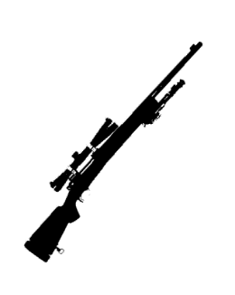
Fuzil de Precisão
Tipo: Perfuração
Categoria: Fuzil
Carga: 4
Dano base: 2d12 +12 em dano Perfurante
Modificador: Destreza
Capacidade: 5
Munição: Longa
Alcance: Longo
Som: 8
Mão usada: 2M
Descrição: Rifle de precisão de ferrolho, utilizado por forças armadas dos EUA. Ideal para abates silenciosos e precisos.
Efeito Adicional: Usa a Ação de Movimento ou Padrão para recarregar entre disparos.

(Titulo de Sobrevivência - Fechamento)

(Titulo de Sobrevivência) Lenda da Zona

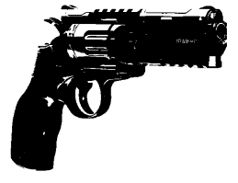
Revolver Pesado
Tipo: Perfuração / Impacto
Categoria: Pistola
Carga: 2
Dano base: 2d8 +6 em dano Perfurante + 6 em dano Impacto
Modificador: Destreza
Capacidade: 8
Munição: Pesada
Alcance: Médio
Som: 8
Mão usada: 1M
Descrição: Revólver superpotente de alto calibre: arma curta e massiva projetada para parada imediata. Com altíssimo impacto e perfuração, capaz de neutralizar alvos em poucos disparos.
Efeito Adicional: Acertos no tronco causam os mesmos efeitos mecânicos de acertos na cabeça.

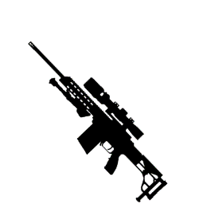
Fuzil de Precisão Automático
Tipo: Perfuração
Categoria: Fuzil
Carga: 5
Dano base: 2d12 +8 em dano Perfurante
Modificador: Destreza
Capacidade: 10
Munição: Longa
Alcance: Longo
Som: 8
Mão usada: 2M
Descrição: Rifle sniper moderno, de alta potência e precisão extrema. Letal a distâncias muito longas.

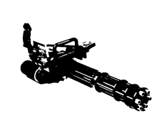
Metralhadora
Tipo: Perfuração
Categoria: Metralhadora
Carga: 8
Dano base: 2d10 +8 em dano Perfurante
Modificador: Destreza
Capacidade: 100
Munição: Longa
Alcance: Médio
Som: 10
Mão usada: 2M
Descrição: Metralhadora rotatória de alta cadência: conjunto de barris que despeja uma chuva de projéteis por segundo.
Efeito Adicional [Modo: Automático] consome 10 munições; altera a Perfuração para +80 e aplica –2 na rolagem de ataque.

(Titulo de Sobrevivência - Fechamento)

8.1.3. Armas de Disparo

Projetadas para atacar à distância sem depender de pólvora, essas armas utilizam tensão mecânica ou impulso manual para lançar projéteis com força letal. Seja pela simplicidade de uma funda, pela precisão de um arco longo ou pela potência de uma besta pesada, cada uma oferece vantagens específicas em alcance, recarga e impacto. Versáteis e silenciosas, são ferramentas essenciais tanto para caçadas quanto para combates furtivos ou prolongados.

(Titulo de Sobrevivência) Armas de Sobrevivente Básico

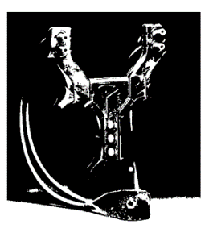
Funda de Mão
Tipo: Impacto
Carga: 2
Dano: 1d6 +2 em dano Impacto
Modificador: Agilidade
Capacidade: 1
Munição: Pequeno
Alcance: Curto
Mão usada: 1M
Descrição: Arma simples, usada desde a antiguidade. Baixo dano, mas fácil de improvisar e silenciosa.

(Titulo de Sobrevivência - Fechamento)

(Titulo de Sobrevivência) Armas de Veterano da Zona

Arco Curto
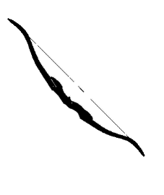
Tipo: Perfuração
Carga: 2
Dano: 1d8 +4 em dano Perfurante
Modificador: Agilidade
Capacidade: 1 (Reação ou Movimento)
Munição: Flechas leves
Alcance: Médio
Mão usada: 2M
Descrição: Leve e portátil, ideal para disparos rápidos em movimento. Menos alcance e dano que um arco longo.

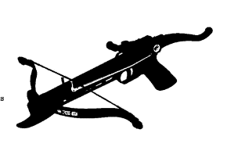
Besta Leve
Tipo: Perfuração
Carga: 3
Dano: 1d10 +4 em dano Perfurante
Modificador: Destreza
Capacidade: 1 (Padrão)
Munição: Virotes leves
Alcance: Médio
Mão usada: 2M
Descrição: Fácil de mirar e disparar, usada por iniciantes e guardas. Boa precisão com menor velocidade de disparo.

(Titulo de Sobrevivência - Fechamento)

(Titulo de Sobrevivência) Armas de Caçador de Ruínas

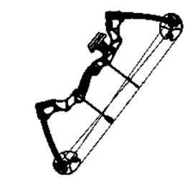
Arco Longo
Tipo: Perfuração
Carga: 3
Dano: 1d10 +6 em dano Perfurante
Modificador: Agilidade
Capacidade: 1 (Movimento)
Munição: Flechas pesadas
Alcance: Médio/Longo
Mão usada: 2M
Descrição: Exige mais força para usar, mas causa danos superior e possui grande alcance. Arma dos caçadores experientes.

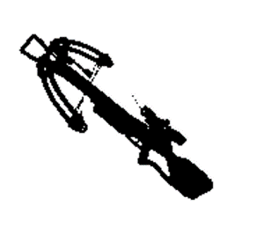
Besta Pesada
Tipo: Perfuração
Carga: 4
Dano: 2d8 +6 em dano Perfurante
Modificador: Destreza
Capacidade: 1 (Completa)
Munição: Virotes pesados
Alcance: Longo
Mão usada: 2M
Descrição: Arma de cerco pessoal. Alta potência e penetração, mas exige tempo para recarregar.

(Titulo de Sobrevivência - Fechamento)

8.1.4. Armas Improvisadas

(introdução) Criadas a partir de armas simples ou itens do cotidiano, as armas improvisadas representam a engenhosidade e o instinto de sobrevivência em situações extremas. Embora rudimentares, possuem grande potencial de dano inicial, sendo capazes de oferecer uma vantagem decisiva no momento certo. No entanto, sua durabilidade é limitada: após certo uso, acabam se quebrando e sendo destruídas. Pertencentes à categoria de Sobrevivente Básico, refletem a urgência de lutar com o que se tem em mãos.

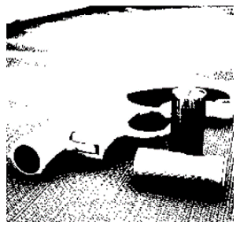
Arma Sinalizadora Improvisada
Tipo: Fogo / Gelo
Categoria: Improvisada
Carga: 1
Dano: 1d6 +4 em dano de Fogo / Gelo
Modificador: Destreza
Capacidade: 1
Munição: Calibre [aprimorado]
Durabilidade: -
Alcance: Curto
Mão usada: 1M
Som: 2
Descrição: Sinalizadora improvisada reforçada para disparar cartuchos calibre 12 aprimorados, usada tanto para enviar sinais luminosos quanto como arma de curto alcance

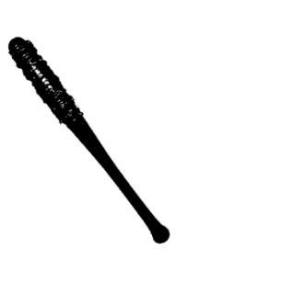
Bastão com Arame Farpado
Tipo: Impacto
Carga: 1
Dano Base: 2d8 +6 em dano de impacto
Modificador: Força
Durabilidade: 6 usos
Alcance: Médio
Mão Usada: 2M
Descrição: Bastão envolto em arame farpado. Causa lacerações brutais, mas o arame solta com o tempo.
Efeito Adicional: Em caso de crítico deixa o alvo atordoado por 1 turno.

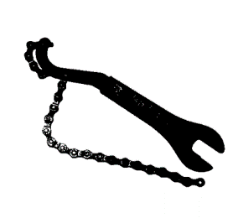
Chicote com Corrente de Bicicleta
Tipo: Corte / Impacto
Carga: 1
Dano: 2d4 +6 em dano adaptativo
Modificador: Destreza
Durabilidade: 7 usos
Alcance: Médio
Mão usada: 1M
Descrição: Arma flexível e traiçoeira. Pode causar sangramento, mas difícil de controlar.

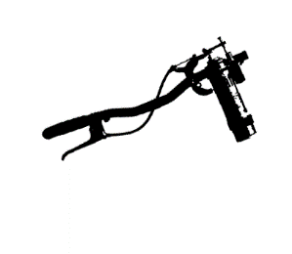
Lança-Chamas Improvisado
Tipo: Fogo
Carga: 1
Dano: 2d10 +4 em dano Fogo
Modificador: Destreza
Capacidade: 3 usos
Munição: Spray + Isqueiro
Mão usada: 2M
Descrição: Um isqueiro acoplado a um spray inflamável. Devastador, mas volátil e imprevisível.
Efeito Adicional: Em caso de crítico a criatura alvo entre no status Em Chamas.

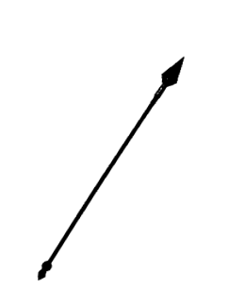
Lança com Ponta de Faca
Tipo: Perfuração / Cortante
Carga: 2
Dano: 2d10 +8 em dano de adaptativo
Modificador: Destreza / Agilidade
Durabilidade: 6 ataques
Alcance: Médio
Mão usada: 2M
Descrição: Tubo metálico com ponteira de portão soldada. Pode atravessar armaduras improvisadas.
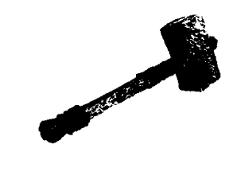
Marreta de Concreto com Cabo de Metal
Tipo: Impacto
Carga: 5
Dano: 3d8 +8 em dano de Impacto
Modificador: Força
Durabilidade: 4 usos
Alcance: Médio
Mão usada: 2M
Descrição: Cabeça de concreto presa num cano. Pesada e lenta, mas destruidora.
Efeito Adicional: Em caso de crítico a arma se quebra e o dano é triplicado.

8.2. Equipamentos

No caos brutal do apocalipse — onde mordidas, lâminas e tiros podem ser fatais — qualquer camada de proteção faz diferença. Os Equipamentos se dividem em duas categorias fundamentais:
Proteção, que oferece defesa e benefícios ligados à sobrevivência direta; e Transporte, que amplia a capacidade de carregar recursos, ferramentas e suprimentos essenciais. Escolher bem o que vestir ou levar pode ser a linha tênue entre sobreviver mais um dia… ou não
.
As proteções utilizadas por um personagem atuam de forma cumulativa, desde que cubram regiões diferentes do corpo, permitindo que cada peça contribua para sua Defesa total. Equipamentos, com exceção daqueles destinados ao transporte, podem ser aprimorados por meio de recursos ou habilidades, tornando-se mais resistentes ou adquirindo efeitos adicionais ao longo do tempo. No entanto, um personagem não pode utilizar simultaneamente dois equipamentos da mesma categoria que protejam a mesma região do corpo, garantindo que cada área seja coberta de forma exclusiva.

As proteções são organizadas conforme a região que defendem. Algumas cobrem áreas específicas, como cabeça, membros superiores, membros inferiores ou tronco, enquanto outras protegem o corpo inteiro, ocupando todas essas regiões e impossibilitando o uso de qualquer outra peça de proteção adicional.

Uma jaqueta de couro, por exemplo, oferece proteção ao tronco e aos membros superiores, o que impede a utilização de outras peças de proteção que cubram essas mesmas regiões dentro da mesma categoria. Nesse caso, itens como luvas de couro não podem ser usados em conjunto, pois disputam o mesmo espaço de proteção nos membros superiores.

Por outro lado, essa mesma jaqueta pode ser utilizada sem restrições junto a uma mochila, já que cada item pertence a uma categoria diferente. Enquanto a jaqueta contribui para a Proteção, a mochila atua como equipamento de Transporte, permitindo que seus efeitos coexistam e se somem sem conflito.

Alguns equipamentos oferecem proteção parcial, outros concedem vantagens situacionais, e há aqueles que, mesmo sem aumentar a defesa, fortalecem atributos valiosos como Furtividade ou testes de Resistência. Com recursos sempre escassos, cada peça precisa ser escolhida com intenção — e com a noção de que nem tudo pode ser usado ao mesmo tempo.

(Marcador)🔗 [COMBO] — Efeitos Combinados

Alguns itens possuem a tag [COMBO], indicando que seus efeitos se somam quando dois itens compatíveis são equipados juntos.

(Anotação) Atenção: somente os efeitos se acumulam — defesa nunca acumula, mesmo em itens de combo.

Itens que fazem parte de um combo ainda estão sujeitos às regras de sobreposição. O simples fato de possuírem essa característica não permite que ocupem a mesma região do corpo. Um combo só é ativado quando as peças podem ser usadas simultaneamente sem conflito de espaço.

Assim, uma calça de moletom e um par de tênis de corrida, ambos marcados como parte de um combo, podem ser utilizados em conjunto sem restrições. Seus efeitos especiais se somam, refletindo a sinergia entre os itens, enquanto os valores de Defesa permanecem separados e não se acumulam, respeitando os limites físicos da proteção.

Cada personagem inicia o jogo com vestimentas padrão que não são consideradas equipamentos de proteção ou de transporte. Essas roupas iniciais incluem, por exemplo, camiseta ou camisa, calça jeans e sapato básico.

Essas vestimentas possuem função exclusivamente narrativa, não concedem bônus, penalidades ou efeitos mecânicos, e podem ser sobrepostas livremente, sem gerar efeitos de sobreposição ou conflito de regras. Qualquer outra vestimenta definida como narrativa segue as mesmas diretrizes.

8.2.1. Equipamento de Proteção

(Titulo de Sobrevivência) Equipamentos de Sobrevivente Básico


Capacete de Moto
Defesa: +1
Carga: 1
Região do Corpo: Cabeça
Descrição: Um capacete usado, ainda útil contra impactos leves.
Efeito: Absorve 2 de dano Impacto.


Capacete de Operário
Defesa: +1
Carga: 1
Região do Corpo: Cabeça
Descrição: Um capacete utilizado por operários de construção.
Efeito: Absorve 2 de dano Penetrante.


Máscara de Gás
Defesa: +0
Carga: 1
Região do Corpo: Cabeça
Descrição: Uma máscara essencial para sobrevivência no mundo apocalíptico.
Efeito: Protege contra gases tóxicos e fumaça

Óculos de Proteção
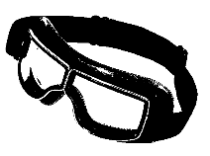
Defesa: +0
Carga: 1
Região do Corpo: Cabeça
Descrição: Óculos de proteção utilizado para capacetes de motos
Efeito: Protege contra efeitos de cegueira causados por poeiras ou partículas em geral, além disso concede +1 em testes de Pilotagem.
[COMBO] Capacete de Moto


Óculos de Sol
Defesa: +0
Carga: 1
Região do Corpo: Cabeça
Descrição: Óculos de sol com lentes escuras que protegem os olhos e armação leve e estilosa.
Efeito: Concede +1 em testes de Presença em ambientes muito claros e imunidade a efeitos de cegueira causados por flashes ou explosões de luz.

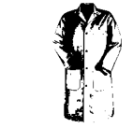
Jaleco Velho
Defesa: 0
Carga: 1
Região do Corpo: Tronco e Membros Superiores
Descrição: Um jaleco de cientista, chefe de cozinha ou médico velho.
Efeito: Permite transportar um item de até 1 de até carga sem consumir espaço de carga.
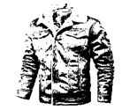
Jaqueta de Couro
Defesa: +1
Carga: 1
Região do Corpo: Tronco e Membros Superiores
Descrição: Reforçada contra cortes leves. Um clássico da sobrevivência.
Efeito: Nenhum.


Moletom Encapuzado
Defesa: +0
Carga: 1
Região do Corpo: Cabeça, Tronco e Membros Superiores
Descrição: Nenhuma proteção real, mas ajuda a se camuflar em ruínas ou à noite.
Efeito: +1 em testes de Furtividade.

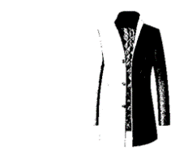
Sobretudo
Defesa: +1
Carga: 2
Região do Corpo: Tronco e Membros Superiores
Descrição: Um casaco longo e resistente, feito para enfrentar frio, chuva e poeira. Suas várias camadas oferecem proteção contra o clima e ajudam a carregar pequenos objetos escondidos.
Efeito: Concede +1 em testes para ocultar armas, acessórios ou pequenos itens no corpo ou nas roupas.


Joelheiras e Cotoveleiras Reforçadas
Defesa: +2
Carga: 1
Região do Corpo: Membros Inferiores e Membros Superiores
Descrição: Reforços de material sintético de alta resistência. Protege contra quedas e impactos durante combate.
Efeito: +1 em testes de resistência a quedas.

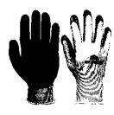
Luvas de Jardinagem
Defesa: 0
Carga: 1
Região do Corpo: Membros Superiores
Descrição: Uma luva simples de jardinagem, usada para proteger as mãos em trabalhos manuais no campo.
Efeito: Aumenta em +1 em testes em Pericias de Sobrevivência.

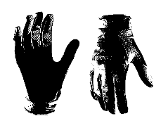
Luvas de Tática
Defesa: 0
Carga: 1
Região do Corpo: Membros Superiores
Descrição: Uma luva tática usada por militares.
Efeito: Recebe +2 em testes de desarmamento.
[COMBO] Jaqueta Camuflada Tática.

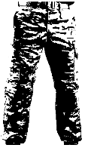
Calças Militar
Defesa: +0
Carga: 1
Região do Corpo: Membros Inferiores
Descrição: Calça camuflada utilizado por militares.
Efeito: +1 em testes de Furtividade.
[COMBO] Coturno Velho.


Calças Moletom
Defesa: +0
Carga: 1
Região do Corpo: Membros Inferiores
Descrição: Nenhuma proteção real, mas ajuda a se camuflar em ruínas ou à noite.
Efeito: +1 em testes de Furtividade.
[COMBO] Tenis de Corrida.

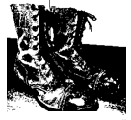
Coturno Velho
Defesa: +0
Carga: 1
Região do Corpo: Membros Inferiores
Descrição: Um coturno militar velho, mas ainda tem suas propriedades básicas.
Efeito: +1 em testes de movimento e resistência a terreno irregular.
[COMBO] Calças Militar.


Tenis de Corrida
Defesa: +0
Carga: 1
Região do Corpo: Membros Inferiores
Descrição: Tênis de corrida leve e confortável, projetado para oferecer suporte e amortecimento
Efeito: Concede +1 em testes de “Perseguição” ou “Corrida”
[COMBO] Calça Moletom.

(Titulo de Sobrevivência - Fechamento)

(Titulo de Sobrevivência) Equipamentos de Veterano da Zona


Capacete Militar de Aço
Defesa: +2
Carga: 2
Região do Corpo: Cabeça
Descrição: Capacete de combate militar feito de aço reforçado. Oferece boa proteção contra impactos e cortes.
Efeito: Nenhum.
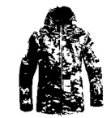
Jaqueta Camuflada Tática
Defesa: +1
Carga: 2
Região do Corpo: Tronco e Membros Superiores
Descrição: Jaqueta camuflada feita de material tático impermeável e resistente ao desgaste, proporcionando boa mobilidade.
Efeito: +2 em testes de Furtividade.
[COMBO] Luta Tática.
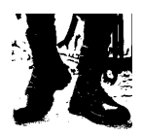
Botas de Combate
Defesa: +0
Carga: 1
Região do Corpo: Membros Inferiores
Descrição: Botas militares reforçadas com sola antiderrapante e proteção para tornozelos.
Efeito: +2 em testes de movimento e resistência a terreno irregular.
[COMBO] Calças Táticas ou Calças Balístico.

(Titulo de Sobrevivência - Fechamento)

(Titulo de Sobrevivência) Equipamentos de Caçador de Ruínas
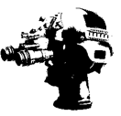
Capacete de Visão Noturna Militar
Defesa: +1
Carga: 2
Região do Corpo: Cabeça
Descrição: Capacete de combate equipado com visores de alta tecnologia, incluindo visão noturna e ampliação.
Efeito: Permite visão noturna em ambientes escuros.

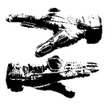
Luvas de Couro Reforçadas
Defesa: +0
Carga: 1
Região do Corpo: Membros Superiores
Descrição: Não aumentam defesa geral, mas protegem as mãos.
Efeito: +1 em testes de desarme ou ataque desarmado.

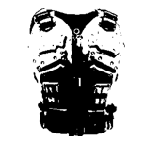
Peitoral de Couro Reforçado
Defesa: +3
Carga: 2
Região do Corpo: Tronco
Descrição: Peitoral de couro grosso com placas internas de aço. Oferece proteção eficiente contra lâminas e pequenas balas.
Efeito: Aumenta a Defesa +1 contra projeteis e Danos Cortantes.


Calças Táticas
Defesa: +1
Carga: 1
Região do Corpo: Membros Inferiores
Descrição: Uma calça extremamente reforçada.
Efeito: +1 em testes de Furtividade.
[COMBO] Botas de Combate.

(Titulo de Sobrevivência - Fechamento)

(Titulo de Sobrevivência) Equipamentos de Predador da Apocalipse
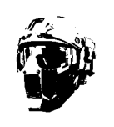
Máscara Facial de Combate
Defesa: +2
Carga: 2
Região do Corpo: Cabeça
Descrição: Máscara de combate com proteção adicional para o rosto e mandíbula. Feita de material leve e resistente.
Efeito: Aumenta a Defesa +1 contra danos de Impacto.

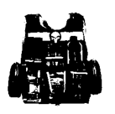
Colete Tático Balístico
Defesa: +4
Carga: 3
Região do Corpo: Tronco
Descrição: Coletes balísticos de última geração, projetados para resistir a disparos de fuzis de assalto e outros danos de alta potência.
Efeito: Aumenta a Defesa +2 contra projeteis e Dano Perfurante.

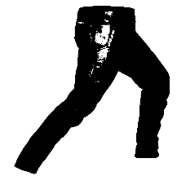
Calças Balístico
Defesa: +2
Carga: 2
Região do Corpo: Membros Inferiores
Descrição: Calça reforçada com material balístico utilizado por tropas especiais.
Efeito: Absorve -5 pontos de dano Cortante.
[COMBO] Botas de Combate.
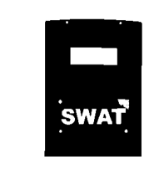
Escudo de Combate (Item Único)
Defesa: +3
Carga: 4
Região do Corpo: Membros Superior
Descrição: Um escudo portátil, capaz de desviar ou absorver impactos de armas de fogo e ataques corpo a corpo.
Efeito: Usuário não pode portar armas de 2M – Reduz dano de explosões em 50%.
[COMBO - Especial] Todos os itens de Membros Superior e Corpo Inteiro.
Combos especiais considera todos status do item inclusive defesas.

(Titulo de Sobrevivência - Fechamento)

Equipamentos de Lenda da Zona

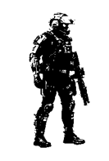
Armadura de Combate Militar Completa
Defesa: +8
Carga: 4
Região do Corpo: Corpo inteiro
Descrição: Um traje completo de combate militar, com placas de cerâmica e revestimento em kevlar. Oferece proteção total contra a maioria das armas de fogo e ataques corpo a corpo.
Efeito: Aumenta a Defesa +2 contra projeteis e Danos Perfurante e Cortantes.

Exoesqueleto de Suporte de Combate
Defesa: +6
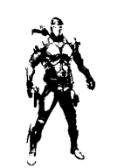
Carga: 3
Região do Corpo: Corpo inteiro
Descrição: Exoesqueleto de combate avançado que fornece aumento de força e resistência. Usado por soldados e mercenários em missões de alto risco.
Efeito: Aumenta o atributo Força em +2. Esse bônus não concede pontos adicionais de atributo, mas é aplicado diretamente em testes, no cálculo do poder de ataque e na capacidade de carga do personagem.

8.2.2. Equipamento de Transporte

(Titulo de Sobrevivência - Fechamento)

(Titulo de Sobrevivência) Equipamentos de Sobrevivente Básico

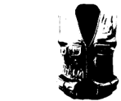
Nome: Colete Suspensório (Item único)
Região do Corpo: Tronco.
Descrição: Um colete leve em formato de suspensório, usado junto ao equipamento de tronco para acomodar pequenos suprimentos e facilitar o transporte.
Carga: 1

Efeito: Aumenta a capacidade de carga em +4. Pode Escolher dois objetos de Carga 1 para sacar como Ação Livre.

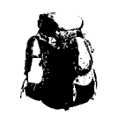
Nome: Mochila (Item único)
Região do Corpo: Membros Superiores.
Carga: 2
Descrição: Equipamento de transporte reforçado, usado para organizar e carregar suprimentos.
Efeito: Aumenta a capacidade de carga em +6.

(Titulo de Sobrevivência - Fechamento)

(Titulo de Sobrevivência) Liberado no Veterano da Zona


Nome: Bolsa de Alça
(Item único)
Região do Corpo: Membros Superiores.
Carga: 3
Descrição: Uma pequena bolsa com alça, usada na lateral do corpo, ideal para transportar suprimentos essenciais.
Efeito: Aumenta a capacidade de carga em +8. Os Kits Essenciais tem a carga reduzida em -1 e o movimento reduzido em -1 metros.

(Titulo de Sobrevivência - Fechamento)

(Titulo de Sobrevivência) Liberado no Caçador de Ruínas


Nome: Coldre (Item único)
Região do Corpo: Membros Inferiores.
Carga: 1
Descrição: Suporte firme e ajustável que mantém a arma ao alcance imediato, sem comprometer a mobilidade ou o tempo de saque.
Efeito: Aumenta a capacidade de carga em +2. Uma arma do tipo “Pistola” ou “Revolver” pode ser carregada com carga 0.
(Titulo de Sobrevivência - Fechamento)

(Titulo de Sobrevivência) Liberado no Predador do Apocalipse

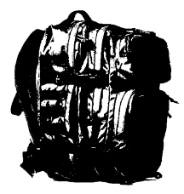
Nome: Mochila Militar
(Item único)
Região do Corpo: Membros Superiores.
Carga: 4
Descrição: Equipamento de transporte reforçado, usado para organizar e carregar suprimentos.
Efeito: Aumenta a capacidade de carga em +10.

(Titulo de Sobrevivência - Fechamento)

8.3. Munições

A cada disparo pode representar a diferença entre a vida e a morte. Munições não são apenas acessórios — são recursos escassos, preciosos e, muitas vezes, a chave para permanecer vivo em um mundo hostil.

Diferente de muitos jogos, aqui a gestão de munição é parte fundamental da experiência. Saber quando atirar e, principalmente, quando não atirar é tão importante quanto a pontaria ou o poder de fogo. Controlar seus estoques e decidir o momento certo para agir pode ser o que separa um sobrevivente de uma vítima.

As munições são medidas em unidades individuais, mas sua carga pode variar dependendo de como estão armazenadas. Munições soltas ocupam mais espaço e pesam mais, enquanto munições organizadas em acessórios adequados (carregadores, cintos ou aljavas) otimizam o transporte.

(subtitulo) 💼 Funcionamento do Empilhamento de Munição

Munições podem ser empilhadas até atingir um limite definido por tipo, otimizando a carga:

Cada empilhamento ocupa 1 ponto de carga. Ao atingir o limite máximo de unidades no empilhamento, o grupo ultrapassa o limite máximo e abre novo espaço de carga.

Quando as munições estão organizadas dentro de um carregador, sua eficiência de transporte aumenta. O carregador concentra o peso e o volume, permitindo que mais projéteis sejam levados sem impactar tanto a carga total do personagem.

Uma submetralhadora, por exemplo, comporta até vinte munições em seu carregador. Fora dele, a cada quinze munições transportadas conta-se um ponto de Carga. No entanto, quando o carregador está completamente preenchido, todas essas vinte munições passam a ocupar apenas um único ponto de Carga, refletindo a vantagem prática de manter a munição pronta para uso.

(Marcador) Cartucheiras, inspiradas nos modelos clássicos do faroeste, permitem manter a munição sempre à mão e bem distribuída ao longo do corpo. Presas ao cinto, elas organizam os cartuchos de forma eficiente, permitindo transportar até vinte unidades sem comprometer o peso total, contando apenas como um ponto de Carga.

(Marcador) Aljavas cumprem a mesma função para arqueiros e atiradores de besta. Projetadas para proteger e agrupar flechas ou virotes, elas comportam até vinte projéteis leves ou dezesseis versões mais pesadas, ocupando igualmente um único ponto de Carga, independentemente da quantidade armazenada dentro desse limite.

(subtitulo) Munições de Armas de Fogo
Unidades livres sem carregador ou cartucheiras.

- (Marcador) Pequeno (1/15): 1 ponto de carga suporta até 15 unidades

- (Marcador) Média (1/12): 1 ponto de carga suporta até 12 unidades

- (Marcador) Longa (1/10): 1 ponto de carga suporta até 10 unidades

- (Marcador) Cartuchos (1/8): 1 ponto de carga suporta até 8 unidades

- (Marcador) Pesada (1/5): 1 ponto de carga suporta até 5 unidades

(subtitulo) Munições de Armas de Disparo (Arcos, Bestas, Estilingues)
Unidades livres sem aljavas

- (Marcador) Leve (1/10): 1 ponto de carga suporta até 10 unidades - Flechas leves, virotes leves, pedras pequenas, esferas de chumbo

- (Marcador) Pesado (1/6): 1 ponto de carga suporta até 6 unidades - Flechas pesadas, virotes pesados

Itens

Os itens são recursos fundamentais para a sobrevivência, criação e evolução dos personagens. Eles representam desde objetos simples do dia a dia até ferramentas militares, substâncias raras e materiais de criação. Para organizar sua utilização no jogo, os itens foram divididos em cinco grandes categorias:

- Itens Comuns
- Itens de Combate
- Itens para Componentes
- Kits Essenciais
- Itens Especiais

9.1. Itens Comuns

Os Itens Comuns representam os recursos mais básicos e frequentes encontrados no mundo devastado. São objetos que, muitas vezes, não parecem ter grande valor isoladamente, mas que podem garantir a diferença entre a vida e a morte quando utilizados com inteligência.

Eles estão divididos em três subcategorias principais:

- (Marcador) Medicamentos: dedicados ao tratamento e controle de ferimentos e condições debilitantes. Incluem curativos simples, analgésicos, antibióticos e até substâncias mais raras que podem atrasar a infecção ou neutralizar venenos.

- (Marcador) Utilidades: englobam ferramentas e equipamentos de apoio ao sobrevivente, como mochilas, cantis, lanternas, binóculos e outros itens que facilitam a exploração, transporte e organização de recursos.

- (Marcador) Alimentícios: São os possíveis itens que podem ser encontrados ao longo da campanha. Esses itens podem ser consumidos pelos jogadores como uma unidade de ração diária, concedendo bônus de produção temporários.

Embora sejam considerados “comuns”, sua verdadeira importância está no uso estratégico. Uma simples atadura pode evitar que um sangramento se torne fatal, e um cantil pode ser a única forma de continuar avançando em uma zona sem recursos.

9.1.1. Medicamentos (Materiais Curativos)


Nome: Analgésico
Descrição: Medicamento de uso comum, encontrado em comprimidos ou ampolas, utilizado para controlar dores intensas.
Carga: 1/5
Efeito: Durante 24 horas o personagem não sofre penalidades causado por infecção, entretanto ainda considera infectado.

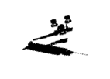
Nome: Antibiótico
Descrição: Substância usada para combater infecções bacterianas, bastante procurada por sobreviventes.
Carga: 1/5
Efeito: Reduz o nível de Infecção em 1 (mínimo 1) e não cura o usuário.

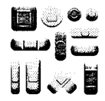
Nome: Bandagens / Suturas
Descrição: Faixas de tecido limpo, fios cirúrgicos com agulhas esterilizadas usadas para proteger e conter ferimentos abertos.
Carga: 1/5
Efeito: Estanca sangramentos e interrompe a perda contínua de PV.

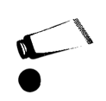
Nome: Cicatrizante
Descrição: Pomada ou solução química que acelera a regeneração da pele e auxilia em ferimentos recentes.
Carga: 1/3
Efeito: Recupera 1d6 PV, retira efeito de sangramento com CD 12 em teste de medicina.

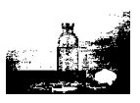
Nome: Soro Fisiológico
Descrição: Solução estéril utilizada para hidratar, lavar ferimentos e auxiliar no tratamento de sintomas.
Carga: 1/2
Efeito: Remove o efeito de envenenamento.

9.1.2. Utilidades

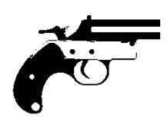
Nome: Arma Sinalizadora
Descrição: Pistola usada para disparar cartuchos luminosos, útil para sinalizar posição ou improvisar como arma de curto alcance.
Carga: 1
Efeito: Dispara um sinal luminoso visível em até 10 km, servindo para chamar atenção ou pedir socorro — mas também pode atrair zumbis, aliados ou inimigos que estejam por perto.


Nome: Bebida Alcoólica
Descrição: Garrafa de álcool destilado, encontrada em armazéns, bares ou improvisada em destilarias caseiras
Carga: 1
Efeito: Concede Vantagem em testes de Sanidade ou evita a perda imediata de pontos de sanidade em momentos de tensão. Uso repetitivo (a partir do 5º uso) gera vício, aplicando penalidades se não consumido.


Nome: Bebida Energética
Descrição: Garrafa contendo liquido energético
Carga: 1
Efeito: Concede vantagem nos testes de Iniciativa e Percepção, consumido com Açúcar adicional +2 na rolagem destes testes. Como efeito colateral, próximo a descansos longos, provoca insônia, reduzindo a qualidade do descanso em um nível (Bom → Ruim e Ruim → Péssimo).


Nome: Binóculo
Descrição: Equipamento óptico utilizado para observar áreas distantes sem se expor a riscos diretos.
Carga: 1
Efeito: Permite reconhecimento de áreas e inimigos a longa distância, concedendo +1d6 em testes de Percepção relacionados à observação.


Nome: Cantil
Descrição: Recipiente portátil usado para armazenar e transportar água potável.
Carga: 1
Efeito: Armazena até 1L de liquido. O Cantil tem item chamado “Caneca” que pode ser utilizado para preparo de ração.

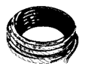

Nome: Corda (15 metros)
Descrição: Rolo de corda resistente, comumente usados para escalada ou improvisos.
Carga: 1
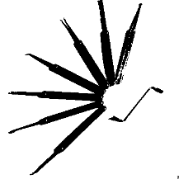
Efeito: Permite escalar ou descer superfícies íngremes. Concede +1d6 em testes de Agilidade ou Força quando usada em escalada.

Nome: Gazua (Item Único)
Descrição: Ferramenta para abrir portas, cadeados e fechaduras.
Carga: 1
Efeito: Concede +2 em testes de Destreza ou Agilidade para abrir portas, cadeados e fechaduras.

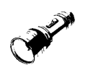
Nome: Lanterna
Descrição: Dispositivo de luz portátil, movido a pilhas ou energia recarregável.
Carga: 1
Efeito: Ilumina áreas escuras, removendo penalidades de visão. Pode denunciar posição se usada sem cuidado. Alcance de até 18 metros.
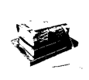
Nome: Livro Sagrado (Item Único)
Descrição: Texto religioso preservado de tempos antigos, utilizado como guia espiritual.
Carga: 1
Efeito: Concede Vantagem em testes de Sanidade ao ser utilizado como apoio em momentos de desespero ou medo.
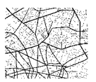
Nome: Mapas da Zona
Descrição: Mapas detalhados de áreas da Zona Morta, contendo anotações de rotas e pontos de interesse.
Carga: 1/3
Efeito: Evita que o personagem se perca em regiões desconhecidas e identifica pontos de segurança conhecidos pelo Mestre.
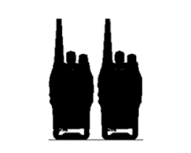
Nome: Rádio de Comunicação
Descrição: Dispositivo portátil de transmissão usado por duplas ou grupos.
Carga: 1/2
Efeito: Permite comunicação entre até duas pessoas em uma mesma cena, mesmo a longas distâncias.


Nome: Relógio Analógico de Pulso
Descrição: Relógio simples, ainda funcional apesar do mundo em ruínas.
Carga: 1
Efeito: Permite controle preciso do tempo em missões, emboscadas ou vigílias, evitando penalidades por desorganização temporal e vantagem em testes de percepção temporal.

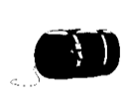
Nome: Saco de Dormir
Descrição: Equipamento compacto que fornece maior conforto em descansos fora de abrigos.
Carga: 3
Efeito: Melhora o descanso em +1 nível (ex.: de descanso Ruim para descanso adequado).

9.1.3. Alimentícios

Nome: Alimentos Obtidos na Natureza (Variável: Podem ser acumulados em um único agrupamento)
Descrição: São frutas silvestres, raízes, tubérculos, ovos e até insetos comestíveis, e alimentos obtidos em plantações diretos.
Carga: 1/4 de carga
Efeito: Geram 1 unidade de ração. Necessário preparo para consumo.

Nome: Barras de Proteínas/Grãos/Chocolate
Descrição: Esses alimentos são compactos e fáceis de transportar.
Carga: 1/12
Efeito: A cada 3 unidade, geram 1 unidade de ração. Podem ser consumidas diretamente, sem preparo.

Nome: Bebidas Engarrafadas
Descrição: Bebidas com água, sucos, leite e refrigerantes.
Carga: 1
Efeito: Hidratação, remove efeitos como Anemia, Fraqueza e Fadiga por falta de alimentos ou hidratação, pode ser utilizado com material de preparo.

Nome: Embalagens a Vácuo
Descrição: Unidades pequenas, leves e fáceis de transportar, contendo frutas secas, carnes desidratadas ou porções individuais concentradas.
Carga: 1/8
Efeito: A cada 2 unidades, geram 1 unidade de ração. Podem ser consumidas diretamente, sem preparo.

Nome: Latas Seladas
Descrição: Unidades pequenas, geralmente provenientes de estoques militares, kits de emergência ou reembalagens industriais.
Carga: 1/4 de carga
Efeito: Geram 1 unidade de ração. Necessário preparo para consumo.

Nome: Pacotes ou Caixas Industriais ou Agrícolas
Descrição: Grandes volumes, geralmente com mais de 2 kg, utilizados originalmente por cozinhas industriais, restaurantes, fazendas e reservas de longo prazo.
Carga: 3
Efeito: Permitem o preparo de 8 a 12 unidades de ração. Necessário preparo para consumo.

Nome: Pacotes Liofilizados Selados
Descrição: Um pouco maiores que as embalagens a vácuo, exigem hidratação com água e, em alguns casos, aquecimento simples.
Carga: 1/6
Efeito: Geram 1 unidade de ração. Exigem água para preparo.

Nome: Ração (Padrão – MRE)
Descrição: Pacote simples de comida conservada ou enlatada, suficiente para uma refeição.
Carga: 1/4
Efeito: Geram 1 unidade de ração, pode ser consumido sem preparo.

Nome: Ração Nutritiva
Descrição: Versão mais elaborada de ração, com suplementos energéticos e vitaminas.
Carga: 1/2
Efeito: Geram 1 unidade de ração, pode ser consumido sem preparo e recupera 1d4 PV.

Nome: Ração Nutritiva Alta Qualidade
Descrição: Versão mais elaborada de ração, com suplementos energéticos e vitaminas.
Carga: 1/2
Efeito: Geram 2 unidades de ração, pode ser consumido sem preparo e recupera 1d6 + 2 PV.

Nome: Sacos de Estopa ou Plástico
Reforçado
Descrição: A forma mais comum de encontrar grãos secos fora dos centros urbanos.
Carga: 1
Efeito: Quando preparados, fornecem até 4 unidades de ração. Necessário preparo para consumo.

9.2. Itens de Combate

Em um mundo onde a violência pode surgir a qualquer instante, os itens de combate se tornam ferramentas indispensáveis para sobreviventes. Não basta apenas portar uma arma — é preciso ter recursos que ampliem sua eficácia, criem novas oportunidades de ataque ou garantam vantagem em um confronto desigual.

Esses itens podem ser o resultado de improviso, montados com materiais simples encontrados na Zona, ou artefatos militares, mais raros e letais, obtidos apenas em áreas de grande risco. Sua função vai além de causar dano direto: eles também permitem controlar o campo de batalha, preparar emboscadas e aumentar a capacidade ofensiva do personagem.

De granadas improvisadas a modelos militares, de armadilhas engenhosas a acessórios que otimizam o uso de munições, cada recurso amplia as chances de sobrevivência quando a única opção é lutar. Usados com inteligência, esses itens podem decidir entre a derrota ou a vitória em uma cena de combate.

[(subtitulo) Granadas

Nome: Granada Congelante
Descrição: Dispositivo improvisado ou experimental que libera uma carga de agente químico refrigerante ao explodir.
Carga: 1/2
Efeito: Reduz a velocidade dos inimigos atingidos em −6m por rodada durante 2 turnos. Causa 2d8 de dano.


Nome: Granada de Fumaça
Descrição: Lata metálica contendo compostos químicos que, ao serem ativados, liberam uma densa nuvem de fumaça.
Carga: 1/2
Efeito: Cria uma área de 6m obscurecida por 3 rodadas. Dentro dela, ataques à distância sofrem Desvantagem e inimigos têm dificuldade de rastrear os jogadores.

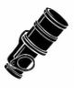
Nome: Granada de Luz
Descrição: Dispositivo de dispersão luminosa, utilizado para desorientar inimigos em ambientes fechados ou de baixa luminosidade.
Carga: 1
Efeito: Todos em um raio de 6m devem realizar teste de Agilidade com Atletismo ou ficarem cegos por 1 rodada. Criaturas sensíveis à luz ficam cegas por 2 rodadas.


Nome: Granada Explosiva
Descrição: Granada padrão de alto impacto, militar ou improvisada, com carga explosiva concentrada.
Carga: 1/2
Efeito: Causa 4d6 de dano de impacto em todos em um raio de 6m devem realizar teste de Agilidade com Constituição. Em caso de acerto crítico, causa +2d6 de dano adicional e fica em chamas.

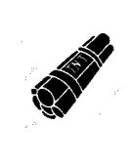
Nome: Granada Fragmentada (Pregos)
Descrição: Dispositivo improvisado com pólvora e fragmentos de metal, pregos ou estilhaços.
Carga: 1
Efeito: Ao explodir, causa 2d6 de dano de impacto mais 2d6 de dano perfurante a todos os alvos em um raio de 3m. Cada alvo deve realizar um teste de Agilidade com Constituição: em caso de falha, além do dano, sofre a condição Sangramento, perdendo PV a cada rodada até ser tratado.

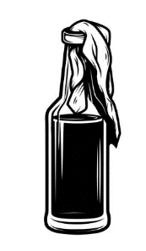
Nome: Coquetel Molotov
Descrição: Uma garrafa de vidro cheia de combustível inflamável, com um pano usado como pavio. É uma arma improvisada e perigosa, criada com materiais comuns, mas extremamente eficaz para espalhar fogo em áreas pequenas.
Carga: 1
Efeito: Ao ser lançado, explode em chamas em uma área de 6 metros. Todas as criaturas na área sofrem 2d6 de dano de fogo inicial e pegam fogo, recebendo o efeito Em Chamas
]
[(subtitulo) Armadilhas


Nome: Armadilha Simples (Prisão)
Descrição: Dispositivo rudimentar, como um laço ou buraco coberto, projetado para imobilizar quem pisa ou atravessa.
Carga: 2
Efeito: Alvo fica preso e deve realizar teste de Força (CD 12) para escapar. Enquanto preso, sofre Desvantagem em movimento e ataques corpo a corpo.


Nome: Armadilha de Detecção
Descrição: Gatilho ligado a latas, sinos ou outros improvisos sonoros. Dispara um alarme quando alguém atravessa a área.
Carga: 1
Efeito: Não causa danos. Gera ruído audível em um raio de 20m, alertando inimigos e aliados próximos. Pode revelar a posição do grupo.


Nome: Armadilha de Captura (Rede)
Descrição: Sistema de rede improvisada, oculta no chão ou pendurada, que se fecha sobre o alvo quando acionada.
Carga: 2
Efeito: Alvo é capturado pela rede, ficando imobilizado. Precisa passar em teste de Força ou Agilidade para escapar. Enquanto preso, ataques contra ele têm Vantagem.

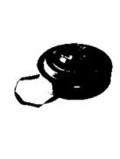
Nome: Armadilha Explosiva
Descrição: Mina improvisada ou dispositivo explosivo oculto, acionado por pressão ou fio de disparo.
Carga: 2
Efeito: Explode em área de 3m, causando 6d6 de dano de impacto. Todos na área devem realizar teste de Agilidade com Constituição; falha resulta em dano total, sucesso reduz pela metade.


Nome: Armadilha Congelante
Descrição: Mistura química volátil, liberada ao ser acionada, que congela rapidamente o ambiente em volta.
Carga: 3
Efeito: Explode em área de 3m, causando 4d8 de dano e têm sua velocidade reduzida em −6m por 2 turnos. Todos na área devem realizar teste de Agilidade com Constituição, se falhar resulta em dano total, sucesso reduz pela metade, criaturas que chegarem a morrer cria uma estátua de gelo criando um obstáculo.

]
[(subtitulo) Carregadores, Cartucheiras e Aljavas

Nome: Aljavas
Carga: 1
Descrição: Bolsa ou tubo reforçado que mantém flechas ou virotes seguros e à mão, permitindo recargas rápidas e discretas.
Efeito: Armazena 15 flechas/virotes.

Nome: Tambor Leve
Carga: 1/4
Descrição: Compacto e fácil de manusear, ideal para recargas rápidas em combates curtos.
Efeito: Armazena 6 munições Pequenas.

Nome: Cartucheira
Carga: 1
Descrição: Cinto ou bolsa tradicional, mantém os cartuchos organizados e de fácil acesso.
Efeito: Armazena 20 cartuchos.

Nome: Carregador Leve
Carga: 1/2
Descrição: Um carregador padrão, confiável para uso contínuo.
Efeito: Armazena 15 munições Pequenas.

Nome: Carregador Estendido
Carga: 1
Descrição: Perfeito para enfrentar múltiplos inimigos sem precisar recarregar.
Efeito: Armazena 20 munições Pequenas.

Nome: Carregador Super Estendido (Exclusivo para Submetralhadora Média)
Carga: 2
Descrição: Grande e pesado, ideal para fogo prolongado em tiroteios intensos.
Efeito: Armazena 40 munições Pequenas.

Nome: Carregador Médio Padrão
Carga: 1/2
Descrição: Compacto para munição média, combina portabilidade e eficiência.
Efeito: Armazena 12 munições Média.

Nome: Carregador Médio Estendido
Carga: 1
Descrição: Estendido para batalhas mais longas, mantendo a arma pronta por mais tempo.
Efeito: Armazena 20 munições Média.

Nome: Carregador Longo Estendido
Carga: 1/2
Descrição: Permite disparos adicionais antes da próxima recarga, útil em tiroteios de precisão.
Efeito: Armazena 10 munições Longa.

Nome: Tambor Longo (Exclusivo para Metralhadora)
Carga: 3
Descrição: Pesado e robusto, feito para armas de fogo contínuo e combates intensos.
Efeito: Armazena 100 munições Longa.

Nome: Carregador ou Tambor Pesado
Carga: 1
Descrição: Para munição pesada, perfeito para impacto potente em poucos disparos.
Efeito: Armazena 8 munições Pesada.
]

9.3. Itens para Componentes

Itens de Componentes são recursos utilizados para criar, aprimorar ou improvisar equipamentos e outros itens. Após a utilização, são consumidos e seus efeitos podem variar de acordo com a situação e o momento do jogo.

Álcool/Combustível
Restos de álcool puro ou gasolina, útil como combustível, desinfetante ou para improvisar coquetéis incendiários.
Carga: 1/3

Bateria / Pilhas
Pequenas ou grandes, utilizadas para alimentar equipamentos elétricos.
Carga: 1/2

Cartão de Ração
Cartão oficial usado nos postos da Cidade Contenção, válido para a troca de 1 Ração MRE.
Carga: 1/10

Fita Adesiva
Fitas diversas, como silver tape, fita dupla face ou fita crepe, usadas para fixar, improvisar reparos e reforços.
Carga: 1/3

Garrafa Vazia / Garrafa de Vidro
Garrafa, pote ou recipiente de vidro/metal leve, útil para armazenar líquidos ou criar explosivos improvisados.
Carga: 1

Isqueiro
Isqueiro, fósforo ou qualquer item capaz de gerar fogo de forma rápida.
Carga: 1/5

Lata de Tinta
Latas de tinta cheias ou parcialmente utilizadas, aplicáveis em camuflagem, marcações ou improvisos.
Carga: 1

Lâmpada
Lâmpadas de casa, carro ou moto que ainda funcionam, úteis em iluminações improvisadas ou sistemas elétricos.
Carga: 1/5

Lentes Ópticas
Peças retiradas de óculos, câmeras, binóculos ou telescópios; aproveitadas em mira, observação ou criação de instrumentos.
Carga: 1/5

Madeira
Pedaço de madeira em bom estado, usado em reparos, armas improvisadas ou construções básicas.
Carga: 1

Pano/Tecido
Trapos ou restos de roupa, aplicáveis em curativos, reparos e improvisos.
Carga: 1/8

Pedra de amolar
Pedra utilizada para afiar e manter o corte de facas ou lâminas.
Carga: 1/3

Pólvora
Pólvora negra ou refinada, usada na criação de munições e explosivos artesanais.
Carga: 1/5

Pregos
Porção de pregos ou peças metálicas similares, úteis em construções, armadilhas e reforços.
Carga: 1/5

Produtos Químicos
Diversos produtos, como querosene, cloro ou nitrogênio, usados em explosivos ou compostos químicos improvisados.
Carga: 1/3

Soldas
Materiais ou bastões de solda, empregados em consertos, reforços e criações metálicas.
Carga: 1/5

Spray de Tinta / Spray Inflamável
Aerossóis como tinta spray, desodorantes ou inseticidas, aproveitados como marcadores ou armas incendiárias improvisadas.
Carga: 1

Sucata Nível 1
Metais de baixa qualidade, muito comuns, como canos enferrujados e pequenos pedaços de ferro.
Carga: 1/5

Sucata Nível 2
Metais mais resistentes, peças eletrônicas quebradas e acessórios civis ou militares.
Carga: 1/5

Sucata Nível 3
Partes de equipamentos militares, metais de alta resistência e componentes eletrônicos quase funcionais.
Carga: 1/5

Tira de Couro
Tiras de couro, borracha ou tecido grosso, usadas em reparos, reforços e proteções improvisadas.
Carga: 1/3

Existem dois tipos de manuais: Arte do Caçador e Arte do Armeiro. Eles são considerados itens passivos, não sendo consumidos durante o processo de aprimoramento, podendo ser utilizados diversas vezes sempre que o personagem realizar novas modificações.

📖 Arte do Armeiro

Manual com instruções de manutenção, reparo e personalização de armas. Ensina técnicas para melhorar durabilidade, precisão e adaptar peças improvisadas. Essencial para qualquer sobrevivente que dependa de armamentos confiáveis.
Carga: 1

📖 Arte do Caçador

Livro prático sobre rastreamento, caça e armadilhas. Reúne conhecimentos de sobrevivência em campo, identificação de pegadas, comportamento animal e formas de obter alimento em áreas hostis. Útil tanto para sustento quanto para segurança do grupo.
Carga: 1

9.4. Kit’s Essenciais

Kits Essenciais representam conjuntos de equipamentos pensados para a sobrevivência, oferecendo vantagens e efeitos passivos enquanto permanecem em uso. Alguns desses kits também facilitam o transporte de itens e armas, ampliando o espaço disponível ou concedendo benefícios adicionais.

Parte dos objetos incluídos em um kit possui caráter narrativo, sem impacto direto nas mecânicas do jogo. Ainda assim, podem ser utilizados como recurso sempre que fizer sentido para a cena, com a orientação e o aval do Mestre.

Os componentes e itens iniciais permanecem organizados dentro do kit do personagem e são tratados, para fins de regras, como itens guardados no inventário. Para utilizá-los, o jogador deve retirá-los do kit, o que exige uma Ação Completa, a menos que o jogador tenha informado previamente ao Mestre que já está carregando o objeto em mãos.

Os itens iniciais representam os equipamentos com os quais o personagem começa a aventura, já incluídos em sua lista e ocupando os espaços destinados a itens de Carga até 1.

Kit de Culinária
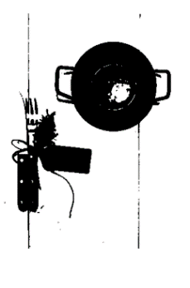
Conjunto de utensílios básicos destinados ao preparo de alimentos específicos que exigem o uso de um Kit de Culinária. Seus componentes são essencialmente narrativos e voltados à sobrevivência diária, com exceção da faca, que pode ser utilizada como uma arma simples quando necessário.
Carga: 4
Efeito: Permite o preparo de alimentos específicos que exigem um Kit de Culinária.

Componentes
- Faca. (Arma Simples)
- Recipiente para cozinhar (caráter narrativo)
- Kit de pratos e talheres (caráter narrativo)
- Cantil (Item Comum)

Kit de Ferramentas
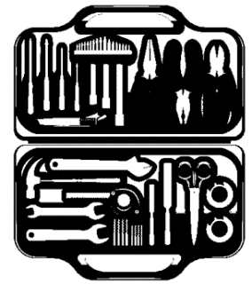
Conjunto robusto de ferramentas variadas, voltado para fabricação e manutenção de itens em condições adversas. Ideal para construção de armamentos, armadilhas, acessórios e melhorias improvisadas em objetos existentes.
Carga: 4
Efeito: Permite criar ou modificar armamentos, itens de sobrevivência e equipamentos improvisados juntamente com os itens necessário.

Componentes
- Martelo. (Arma Simples)
- Conjunto de Chaves (caráter narrativo)
- Conjunto de Ferramentas Gerais (caráter narrativo)
- 2 Espaços para itens de carga até 1.

Itens Iniciais (alocados nos espaços do kit)
- 2x Fita Adesiva
- 1x Bateria/Pilha

Kit de Laboratório
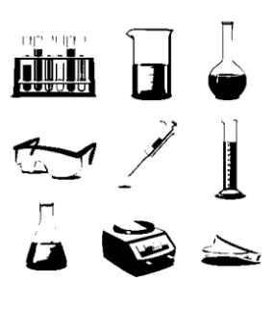
Um conjunto portátil com instrumentos básicos para análises químicas e biológicas, contendo tubos de ensaio, reagentes, microscópio compacto, frascos estéreis e ferramentas para coleta de amostras. Essencial para identificar toxinas, infecções e fabricar produtos químicos improvisados em campo.
Carga: 3
Efeito: Permite ao personagem realizar testes avançados de análise biológica e química. Também é requisito para ativar habilidades que envolvam síntese química ou preparação de produtos químicos.

Componentes
- Bisturi. (Arma Simples)
- Mini computador (caráter narrativo)
- Instrumentos de laboratório (caráter narrativo)
- 3 espaços para itens de carta até 1.

Itens Iniciais (alocados nos espaços do kit)
- 1x Garrafa de Vidro.
- 1x Álcool
- 1x Produto Químico.

Kit Médico

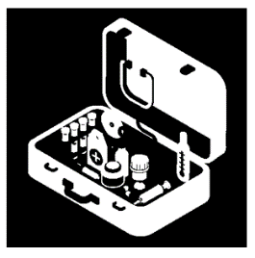
Essencial em qualquer expedição ou grupo de sobreviventes, este kit contém tudo necessário para estancar ferimentos, tratar infecções iniciais e estabilizar companheiros em risco de morte. Pode ser a linha tênue entre a vida e a morte em um mundo devastado. Estojo organizado com instrumentos e suprimentos para aplicação de primeiros socorros e cuidados emergenciais. Ideal para atender ferimentos leves e estabilizar estados críticos.
Carga: 3
Efeito: Permite realizar ação de estancamento e estabilizar personagem, concedendo vantagens nestes testes.

Componentes
- Bisturi. (Arma Simples)
- Equipamentos médicos eletrônicos (caráter narrativo)
- Instrumentos médicos básicos (caráter narrativo)
- 3 espaços para itens de carta até 1.

Itens Iniciais (alocados nos espaços do kit)
- 1x. Antibiótico.
- 1x. Bandagens / Suturas
- 1x. Soro Fisiológico

9.5. Itens Especiais

Em meio às carcaças enferrujadas do velho mundo, entre prédios que ruíram e cidades que apodreceram em silêncio, algumas relíquias da ciência humana resistiram ao fim. Não são ferramentas comuns de sobrevivência. São vestígios de um passado que tentou, até os últimos segundos, controlar o inevitável. Artefatos nascidos de pesquisas militares sigilosas, laboratórios farmacológicos clandestinos e experimentos médicos conduzidos quando o Vírus PR-Z13 já havia ultrapassado qualquer contenção ética.

Encontrar um desses objetos é como descobrir uma chama fraca no meio da escuridão total — uma promessa de salvação que nunca vem sem um preço.

Conhecidos como Itens Especiais, eles se dividem em três categorias: Raros, Super-Raros e Místicos. Essa classificação não mede apenas sua potência, mas o grau de risco que carregam. Cada um deles tem o potencial de redefinir o rumo de um combate, decidir a sobrevivência de um personagem ou alterar profundamente o curso de uma história inteira. Contudo, quanto maior o poder, mais alto é o custo exigido do corpo e da mente de quem ousa utilizá-los.

Há também compostos que atuam diretamente sobre a mente e o espírito, recuperando Determinação, Sanidade ou até atributos fundamentais como Força, Agilidade, Destreza, Intelecto e Presença. Mas essa recuperação raramente é limpa. Enxaquecas violentas, lapsos de memória, tremores involuntários e dependência química são consequências comuns.

Os mais temidos — e cobiçados — são aqueles que concedem força brutal ou reflexos impossíveis, transformando um humano comum em algo próximo de uma arma viva. O problema é que o corpo não foi feito para sustentar esse estado. Vício, falência orgânica ou colapsos físicos irreversíveis são apenas uma questão de tempo.

Entre essas relíquias existem ainda os antivirais experimentais: substâncias instáveis, muitas vezes derivadas do próprio PR-Z13. Alguns conseguem atrasar a progressão da infecção, outros a contêm temporariamente. Nenhum deles é totalmente seguro. Cada aplicação é um teste contra o imprevisível — e ninguém sabe ao certo se está se curando… ou alimentando algo pior.

Circulam rumores sombrios entre os sobreviventes. Histórias de laboratórios onde versões falhas desses compostos criaram algo novo: aberrações conscientes, zumbis que preservaram fragmentos de raciocínio, memória e identidade após o colapso. Criaturas presas entre a humanidade e a monstruosidade, frutos diretos do desespero científico.

Encontrar um Item Especial nunca é simples. Eles repousam em laboratórios abandonados, hospitais devastados, antigos postos avançados da URA ou circulam em mercados clandestinos, onde cientistas renegados e sobreviventes sem escrúpulos os tratam como moedas de poder. Cada transação carrega risco. Cada uso deixa marcas. Mais do que vantagens mecânicas, essas raridades carregam o peso narrativo do mundo. São fragmentos de um conhecimento perdido, lembranças de uma humanidade que tentou vencer o fim — e falhou. Em mãos erradas, podem acelerar a ruína. Em mãos certas… talvez ofereçam uma última chance. Ou talvez apenas adiem o inevitável.

9.5.1. Itens Especiais Raros

São encontrados com maior frequência, principalmente em postos da URA, comboios militares ou da URA, universidades de pesquisa, laboratórios, bases avançadas da URA e nos corpos de soldados e cientistas da URA.

Adrenalina Sintética
Carga: 1/3
Descrição: Estimulante químico que libera energia extrema no corpo.
Efeito: Aumenta o deslocamento em +3 metros, concede vantagem em testes de fuga a pé e fornece 1 Reação Extra por 24 horas.
Penalidade: Após o efeito, fica 72h sem poder realizar Reações.

Catalisador Branco
Carga: 1/3
Descrição: Substância estabilizadora usada em testes clandestinos.
Efeito: Recupera 1 ponto de qualquer atributo (For, Agi, Des, Int ou Pre).
Penalidade: O uso contínuo pode desencadear mutações narrativas, a critério do Mestre, reduzindo em 1 ponto a resistência à infecção.

Composto VPR
Carga: 1/3
Descrição: Mistura usada junto ao antiviral para potencializar resultados.
Efeito: Aumenta a resistência a infecção em +1 acumulando até +5 de resistência.
Penalidade: Se o usuário for infectado em até 72 horas após o uso, sua resistência será reduzida para 1.

Estimulante URA
Carga: 1/3
Descrição: Solução experimental desenvolvido pela URA.
Efeito: Cura completamente a vida do usuário (não repara dano massivo)
Penalidade: Provoca decaimento da resistência em 1 ponto. Caso a resistência chegue a 0 durante esse período de 24 horas, o personagem se transforma em um Zumbi Caminhante.

Extrato CNV-Olfactus
Carga: 1/3
Descrição: Solução que expande a sensibilidade olfativa.
Efeito: +5 em Sobrevivência por 24h.
Penalidade: Ambientes de cheiro forte aplicam condição de “Cego”.

Neurostimulante A-Δ13
Carga: 1/3
Descrição: Estimulante neural que amplia reflexos.
Efeito: O usuário recebe +1 em Defesa por 24 horas, além de +2 Reação Extra.
Penalidade: Sofre o dobro das penalidades por sintomas; nova dosagem transforma em Zumbi Mutante Corredor (Felídeo).

Protótipo RNZ
Carga: 1/3
Descrição: Antiviral emergencial desenvolvido pela URA.
Efeito: Durante 24 horas, o personagem ignora completamente os efeitos de Infecção e não pode adquirir novas infecções.
Penalidade: Durante essas 24 horas, o usuário deve procurar RNZ-2 ou superior; caso contrário, ao final do período, ele se transformará em um Zumbi Corredor Agressivo.

RNZ-02
Carga: 1/3
Descrição: Antiviral de campo básico.
Efeito: Cura o personagem infectado recuperando 2 de vida.
Penalidade: Provoca decaimento normal da resistência em 1 ponto.

Soro XN-Therma
Carga: 1/3
Descrição: Extrato neural que estabiliza funções cognitivas.
Efeito: Recupera 3 pontos de Sanidade.
Penalidade: A Sanidade Máxima do personagem é reduzida em 1 ponto.

9.5.2. Itens Especiais Super Raros

Extremamente difíceis de localizar. Podem ser encontrados em laboratórios e bases secretas da URA, ou em locais de difícil acesso, além de comboios blindados da URA, geralmente cercados por grandes concentrações de zumbis.

Fragmento de Lotus de Alice - Azul
Carga: 1/2
Descrição: Um líquido azulado contido em uma cápsula com o símbolo da URA, contendo apenas uma das duas porções.
Efeito: Os olhos do usuário tornam-se azulados, concedendo visão em escuridão total até 32 metros por 72 horas. Zumbis passam a aparecer de forma fluorescente. Além disso, o usuário consegue ouvir conversas claramente a até 6 metros de distância.
Penalidade: O usuário sofre –5 em testes de Furtividade ou em quaisquer testes relacionados à percepção dos zumbis sobre sua presença, até que o efeito passe.

Fragmento de Lotus de Alice - Vermelho
Carga: 1/2
Descrição: Um líquido avermelhado contido em uma cápsula com o símbolo da URA, contendo apenas uma das duas porções.
Efeito: Os olhos do usuário tornam-se avermelhados, concedendo +2 de Defesa e resistência a sangramento e envenenamento (esses efeitos passam a durar apenas 2 turnos, caso não sejam curados). Além disso, o usuário recebe apenas metade do dano causado por ataques de qualquer zumbi.
Penalidade: Durante o efeito, o usuário tem seu máximo de Sanidade reduzido para 2 pontos e passa a ouvir vozes, o que reduz a qualidade do descanso em um nível, independentemente de talentos ou habilidades.

Inibidor PZ-13
Carga: 1/2
Descrição: Supressor avançado da URA.
Efeito: O usuário fica imune à infecção por 5 dias; entretanto, a quantidade de infecções adquiridas ainda é contabilizada.
Penalidade: Após o término do período de proteção, a cada infecção adquirida o personagem perde permanentemente 5 pontos de vida. Caso seus pontos de vida cheguem a 0, ele se torna um Zumbi Caminhante Incomum.

Líquido VR-Instinctus
Carga: 1/2
Descrição: Estimulante cerebral que desperta instintos animais.
Efeito: +2 em todos os testes de Perícias de Sobrevivência por 72h.
Penalidade: Após efeito, fica 24h com Desvantagem em todas as Perícias.

Nanoestimulante
Carga: 1/2
Descrição: Nanotecnologia experimental aplicada ao corpo humano.
Efeito: Restaura totalmente os PV e impede as penalidades de infecção por 72 horas; entretanto, as infecções ainda continuam sendo contabilizadas.
Penalidade: Uma nova utilização dentro de 72 horas provoca o surgimento de crostas na pele, concedendo +1 em Defesa. Em contrapartida, a resistência à infecção é reduzida permanentemente para 1, não podendo ser aumentada. Ao morrer, o personagem se torna um Zumbi Encouraçado.

RNZ-09
Carga: 1/2
Descrição: Antiviral militar aprimorado.
Efeito: Cura o personagem infectado recuperando 9 de vida.
Penalidade: Provoca decaimento normal da resistência em 1 ponto.

RNZ-09X
Carga: 1/2
Descrição: Versão instável e potenciada do RNZ-09.
Efeito: Cura um personagem infectado, restaurando 9 pontos de vida. Caso a cura ultrapasse o limite máximo de PV do personagem, os pontos excedentes são adicionados permanentemente à sua Vida Máxima.
Penalidade: Provoca um decaimento acelerado da resistência em 2 pontos. Usuários com resistência 1 ou menor não podem ser tratados com RNZ-09X; ao receber o tratamento, transformam-se imediatamente em um Zumbi Mutante Rastejante (Aberração Tentacular).

9.5.3. Itens Especiais Místicos

Itens possivelmente lendários, conhecidos apenas por relatos esparsos ou mencionados em documentos TOP SECRETOS. Extremamente difíceis de encontrar, não possuem localização definida, e sua existência é considerada apenas um boato.

Catalisador MT-Prisma
Carga: 1
Descrição: Substância de origem enigmática, quase mágica.
Efeito: Detecta zumbis e seres vivos em até 32metros.
Penalidade: Após efeito, sofre Torpor e Desvantagem em testes mentais por 24h.

Estimulante Hydra
Carga: 1
Descrição: Estimulante regenerativo de origem desconhecida.
Efeito: Regenera tecidos, ossos e músculos, restaurando PV completamente. (Restaura dano massivo)
Penalidade: Durante 72 horas, caso o usuário morra, ele se transforma em um Mutante Caminhante (Duocefálico).

Estimulante NR-Sensum
Carga: 1
Descrição: Composto raro que suprime necessidades humanas.
Efeito: Usuário não precisa dormir, é imune a perdas de Sanidade e penalidades, e ganha Vantagem em ataques por 72h.
Penalidade: Após o término do efeito, o usuário entra em estado de Vício e Alucinações Severas por 24 horas. A condição de Vício torna-se permanente.

Lotus de Alice
Carga: 1
Descrição: Cápsula de uso único com dois compartimentos: um líquido vermelho e outro azul, que se combinam automaticamente ao serem injetados.
Efeito: Os olhos do usuário tornam-se roxos. Durante 72 horas, seus pontos de vida máximos são triplicados, sua Defesa aumenta em +4, todos os atributos passam a ter valor 4, todas as perícias recebem +4 e ele consegue localizar e controlar zumbis em um raio de até 32 metros.
Penalidade: Ao final do efeito, o usuário perde 10 pontos de vida máxima, 4 pontos de atributo máximo e 2 pontos de Defesa máxima, além de ficar permanentemente com o status de Cego. Caso morra durante o efeito, transforma-se automaticamente em um Zumbi Líder.

RNZ-Ω (Ômega)
Carga: 1
Descrição: O mais poderoso antiviral conhecido.
Efeito: Cura completamente o personagem infectado, restaurando toda a Vida e concedendo +1d8+12 de Vida total.
Penalidade: A pele do personagem adquire um tom acinzentado e cadavérico, sinal de um organismo no limite, impondo –2 em todas as Perícias Sociais (acumulativos por uso). Além disso, provoca decaimento normal da resistência em 1 ponto.

Soro Vermelho Carmesim
Carga: 1
Descrição: Um soro criado pela Seita Carmesim, capaz de exercer efeitos extraordinários sobre humanos.
Efeito: Aumenta a Percepção do jogador em +4 e permite localizar zumbis em um raio de até 12 metros por 72 horas, revelando exatamente a posição de cada um dentro dessa área. Além disso, o usuário passa a ouvir claramente vozes e ruídos nesse mesmo espaço.
Penalidade: Durante o efeito, caso o jogador seja infectado, ele se transforma imediatamente em um Zumbi Uivante, sem direito a testes ou resistência à infecção.

Supressor RN13T
Carga: 1
Descrição: Frasco metálico com líquido âmbar brilhante, criado pela URA para restaurar agressivamente o sistema imunológico contra o PR-Z13, sendo raro, perigoso e altamente disputado.
Efeito: Recupera 1 ponto permanente de Resistência à Infecção, restaurando o limite de sintomas até o máximo original e revertendo danos imunológicos de tratamentos agressivos.
Penalidade: Necessidade de teste de Presença + Vontade (CD 15); falha causa infecção imediata com novo sintoma (1d20) e pode levar ao colapso se ultrapassar a Resistência.

Vacina PRZ - Ômega
Carga: 1
Descrição: Uma vacina criada a partir do PR-Z13, capaz de neutralizá-lo definitivamente — a cura que todos procuram.
Efeito: O usuário realiza um teste de Determinação com Vontade com CD 21. Em caso de sucesso, torna-se imune à infecção.
Penalidade: Em caso de fracasso, o usuário perde 2 pontos de resistência à infecção. Se a resistência chegar a 0, ele se transforma em um zumbi, a critério do Mestre.

10. Criações e Aprimoramentos

O Kit de Ferramentas é indispensável para qualquer tipo de criação ou aprimoramento. Ele reúne utensílios básicos de mecânica e reparo, formando a base necessária para transformar sucata e peças soltas em algo funcional. Sem ele, ideias permanecem apenas intenções, incapazes de ganhar forma em meio ao caos.

Esses kits costumam ser encontrados em oficinas abandonadas, lojas de ferragens, depósitos de construção e outros locais onde ainda resistem vestígios de recursos industriais.

Sem o Kit de Ferramentas, o personagem é incapaz de realizar criações ou aprimoramentos. Qualquer receita ou tentativa de construção depende obrigatoriamente de sua presença, tornando-o um dos recursos mais valiosos para quem tenta reconstruir algo em um mundo em ruínas.

10.1. Criações

(introdução) Para cada item improvisado, há materiais específicos que precisam ser reunidos antes que a construção sequer possa começar. Esses recursos podem ser encontrados em prédios abandonados, mercados saqueados, oficinas, ferros-velhos ou em qualquer outro ambiente que o Mestre considere plausível dentro da cena. Sem os componentes corretos, a criação simplesmente não acontece.

Quando os materiais estão disponíveis, o personagem coloca suas habilidades à prova por meio de um teste de Destreza com Mecânica, representando sua capacidade de adaptar peças, improvisar soluções e garantir que o resultado final seja funcional. Em condições normais, a dificuldade desse teste é 12, refletindo a complexidade média de um item construído em um local minimamente adequado para o trabalho. Ambientes precários, sem espaço ou apoio, podem tornar o processo mais difícil, enquanto o acesso a ferramentas apropriadas ou instalações mais avançadas pode facilitar a montagem, a critério do Mestre.

(subtitulo) Resultados Possíveis

(introdução) O resultado do teste de criação define não apenas o sucesso da montagem, mas também o aproveitamento dos materiais utilizados. Quando o personagem obtém um sucesso crítico, alcançando 18 ou mais nos dados antes da aplicação de bônus, o item é montado com perfeição. A execução cuidadosa permite ainda recuperar um material à escolha dentre aqueles usados no processo.

Em um sucesso ou falha comum, o item é criado normalmente e, graças ao bom aproveitamento das peças.

Já em uma falha crítica, representada por 4 ou menos nos dados antes dos bônus, o personagem desperdiça recursos durante a montagem. Para conseguir finalizar o item, será necessário gastar um material extra, sem receber qualquer benefício adicional.

Caso não possua esse material extra, a tentativa resulta em um item incompleto, inutilizável, que acaba sendo reduzido a sucata. Essa sucata surge um nível acima do material originalmente utilizado, refletindo o desgaste e a perda de valor durante a tentativa mal sucedida. Se o material empregado já for de nível máximo, o nível da sucata permanece o mesmo.

10.1.1. Armas Improvisadas

(Marcador)Pré-requisito: Kit de Ferramentas
(Marcador)As Armas Improvidas tem chance de erro de 1%

[(card) Arma Sinalizadora Improvisada
Materiais Necessários:
- 1x Arma Sinalizadora
- 2x Sucata Nível 1
]

[(card)Bastão com Arame Farpado
Materiais Necessários:
- 1x Bastão de Madeira
- 2x Sucata Nível 1
]
[(card)Chicote com Corrente de Bicicleta
Materiais Necessários:
- 1x Chave de Boca
- 2x Sucata Nível 1
]
[(card)Lança-Chamas Improvisado
Materiais Necessários:
- 1x Solda
- 1x Spray de Tinta / Spray Inflamável
- 1x Sucata Nível 1
]
[(card) Lança com Ponta de Faca
Materiais Necessários:
- 1x Faca
- 2x Sucata Nível 1
]
[(card)Marreta de Concreto com Cabo de Metal
Materiais Necessários:
- 1x Marreta de Demolição
- 2x Sucata Nível 1
]

10.1.2. Granadas Improvisadas

(Marcador)Pré-requisito: Kit de Laboratório
(Marcador)As Granadas Improvidas tem chance de erro de 5%

[(card)Granada Congelante
Materiais Necessários:
- 2x Produtos Químicos
- 1x Garrafa Vazia / Garrafa de Vidro

]

[(card)Granada de Fumaça
Materiais Necessários:
- 1x Produto Químico
- 1x Pólvora
- 1x Garrafa Vazia / Garrafa de Vidro
]

[(card)Granada de Luz
Materiais Necessários:
- 1x Produto Químico
- 1x Lâmpada
- 1x Garrafa Vazia / Garrafa de Vidro
]
[(card)Granada Explosiva
Materiais Necessários:
- 2x Pólvora
- 1x Garrafa Vazia / Garrafa de Vidro
]
[(card)Granada Fragmentada (Pregos)
Materiais Necessários:
- 1x Pólvora
- 1x Garrafa Vazia / Garrafa de Vidro
- 1x Sucata Nível 1
]
[(card)Coquetel Molotov
Materiais Necessários:
- 1x Bebida Alcoólica / Álcool
- 1x Pano/Tecido
- 1x Garrafa Vazia / Garrafa de Vidro
]

10.1.3. Armadilhas Improvisadas

(Marcador) Pré-requisito: Kit de Ferramentas
(Marcador) As Armadilhas improvisadas tem chance de 10% de erro.

[(card)Armadilha Simples (Prisão)
Materiais Necessários:
- 1x Soldas
- 2x Sucata Nível 1
]
[(card)Armadilha de Detecção
Materiais Necessários:
- 2x Bateria / Pilhas
- 1x Sucata Nível 1
]
[(card)Armadilha de Captura (Rede)
Materiais Necessários:
- 2x Cordas
- 1x Sucata Nível 1
]
[(card)Armadilha Explosiva
Materiais Necessários:
- 2x Pólvora
- 1x Sucata Nível 1
]
[(card)Armadilha Congelante
Materiais Necessários:
- 2x Produtos Químicos
- 1x Sucata Nível 1
]

10.2. Aprimoramento Geral

O aprimoramento de um equipamento exige materiais adequados ao tipo de item que será modificado, variando conforme sua função e complexidade. Cabe ao Mestre definir onde esses recursos podem ser encontrados e em quais circunstâncias eles ainda existem no mundo.

Esse processo não pode ser realizado em meio ao combate. O personagem precisa de, no mínimo, uma hora de trabalho contínuo em um local seguro, como um abrigo, uma oficina improvisada ou uma zona temporária protegida, onde possa se concentrar sem o risco imediato de interrupções.

Para concluir o aprimoramento, o jogador realiza um teste escolhido pelo Mestre, utilizando Destreza ou Intelecto em conjunto com a perícia Mecânica. Esse teste reflete a capacidade de planejar, ajustar e executar a modificação de forma eficaz, evitando falhas que possam comprometer o equipamento ou colocar o grupo em perigo. A dificuldade segue a escala progressiva apresentada no capítulo de Aprimoramento Geral.

(subtitulo) Resultados Possíveis

O resultado do teste de aprimoramento determina não apenas a qualidade final do item, mas também o aproveitamento dos materiais empregados. Em um sucesso crítico, alcançando 18 ou mais nos dados antes da aplicação de bônus, o aprimoramento é realizado com perfeição. O cuidado e a precisão permitem ao personagem recuperar um material à sua escolha dentre aqueles utilizados no processo.

Em um sucesso ou falha comum, o item é aprimorado conforme o esperado.

Já em uma falha crítica, representada por 4 ou menos nos dados antes dos bônus, o personagem comete erros que o obrigam a gastar um material extra qualquer da lista para finalizar o processo, sem a necessidade de um novo teste.

Caso possua esse material adicional, o aprimoramento é concluído normalmente, porém sem benefícios extras. Se não houver material disponível, o item permanece incompleto e inutilizável, aguardando até que o personagem consiga ao menos um dos materiais exigidos para reparar a falha e concluir definitivamente o aprimoramento.

(subtitulo) Limites de Aprimoramento

Cada equipamento possui um limite claro de aprimoramentos. Uma mesma parte pode ser modificada no máximo duas vezes, enquanto armas suportam até três aprimoramentos ao longo de sua vida útil.

Se um item for aprimorado para os membros superiores e para o tronco, cada um desses ajustes conta como um aprimoramento separado no mesmo equipamento.

Diferente das armas, os aprimoramentos de equipamentos possuem particularidades importantes. Muitos equipamentos protegem ou cobrem mais de uma parte do corpo — por exemplo, uma jaqueta de couro pode cobrir tanto o tronco quanto os membros superiores.

(Anotação) Observação: Um mesmo tipo de aprimoramento não pode ser aplicado repetidamente ao mesmo item, exigindo escolhas cuidadosas a cada modificação.

O primeiro aprimoramento requer um teste de Destreza ou Intelecto com Mecânica de dificuldade 9. O segundo eleva esse desafio para dificuldade 12, enquanto o terceiro, exclusivo das armas, exige dificuldade 15.

No caso das armas, os aprimoramentos surgem por meio de modificações específicas, feitas com materiais coletados e, muitas vezes, guiadas por manuais de instrução ou conhecimento prático. Essas melhorias podem variar de ajustes rudimentares a alterações estruturais mais profundas, permitindo ao sobrevivente extrair desempenho adicional de um equipamento já marcado pelo uso constante.

10.2.1. Aprimoramento de Armas Simples e Disparos

[(subtitulo) 🔹 Aprimoramentos com Manual: Arte do Caçador

[(card)Cabo Reforçado
Pré-Requisito: —
Descrição: O cabo da arma é substituído ou reforçado com novos materiais, melhorando a firmeza da empunhadura.
Efeito: Concede +2 nas rolagens de ataque com a arma.
Materiais Necessários:
- 1x Madeira
- 1x Manual: Arte do Caçador
- 1x Sucata Nível 2

]

[(card)Correia de Saque
Pré-Requisito: —
Descrição: Uma tira de couro é adaptada à arma, permitindo que ela seja carregada de forma acessível.
Efeito: Permite sacar armas Simples e Disparo como Ação Livre.
Materiais Necessários:
- 1x Tira de Couro
- 1x Manual: Arte do Caçador
- 1x Sucata Nível 1
]

[(card)Fio Afiado
Pré-Requisito: Armas Cortantes ou Perfurantes
Descrição: O fio da lâmina é refinado com pedra de amolar, tornando-a mais precisa e mortal.
Efeito: Aumenta a margem de crítico em +2.
Materiais Necessários:
- 1x Pedra de Amolar
- 1x Manual: Arte do Caçador
- 1x Sucata Nível 2
]

[(card)Pintura de Camuflagem
Pré-Requisito: —
Descrição: A superfície da arma é pintada com cores discretas e padrões que reduzem sua visibilidade.
Efeito: Concede +2 em testes de Camuflagem relacionados ao uso da arma.
Materiais Necessários:
- 1x Lata de Tinta
- 1x Pano/Tecido
- 1x Manual: Arte do Caçador
]

[(card)Reforço Metálico
Pré-Requisito: Armas de Impacto
Descrição: Estruturas de metal são adicionadas ao corpo da arma, tornando-a mais resistente e mortal em golpes críticos.
Efeito: Aumenta a margem de crítico em +2.
Materiais Necessários:
- 1x Sucata Nível 1
- 1x Manual: Arte do Caçador
- 1x Sucata Nível 2
]
]
[(subtitulo) 🔹 Aprimoramentos com Manual: Arte do Armeiro

[(card)Aprimoramento de Aço Damasco
Pré-Requisito: —
Descrição: Liga metálica de camadas forjadas, muito resistente e de alta qualidade.
Efeito: Aumenta a carga da arma em +1 – Dobra a quantidade de dados de Dano Base da Arma.
Materiais Necessários:
- 1x Sucata Nível 3
- 1x Manual: Arte do Armeiro
- 1x Sucata Nível 2

]

[(card)Aprimoramento de Engenharia Avançada
Pré-Requisito: —
Descrição: Ajustes avançados no mecanismo e composição elevam o poder destrutivo da arma
Efeito: Aumenta em +1 no dado de Dano Base da Arma.
Materiais Necessários:
- 1x Produtos Químicos
- 1x Manual: Arte do Armeiro
- 1x Sucata Nível 2
]

[(card)Aprimorar Estrutura
Pré-Requisito: Armas de Impacto
Descrição: A estrutura da arma é reforçada, garantindo maior transferência de força em cada golpe.
Efeito: Aumenta em +5 no Tipo de Dano da Arma – Impacto em critico aplica efeito Atordoado.
Materiais Necessários:
- 1x Sucata Nível 1
- 1x Manual: Arte do Armeiro
- 1x Sucata Nível 2
]
[(card)Lâmina Temperada
Pré-Requisito: Armas Cortantes
Descrição: A lâmina é temperada e reforçada, elevando sua capacidade de corte.
Efeito: Aumenta em +5 no Tipo de Dano da Arma -Cortante em critico aplica efeito Sangramento.
Materiais Necessários:
- 1x Pedra de Amolar
- 1x Manual: Arte do Armeiro
- 1x Sucata Nível 2
]
[(card)Ponta de Diamante
Pré-Requisito: Armas Perfurantes
Descrição: A ponta da arma é reforçada com ligas duras e precisas, aumentando seu poder de perfuração.
Efeito: Aumenta em +5 no Tipo de Dano da Arma – Perfurante em critico aplica efeito Contusão.
Materiais Necessários:
- 1x Manual: Arte do Armeiro
- 2x Sucata Nível 2
]
]

10.2.2. Aprimoramento de Armas de Fogo

[(subtitulo) 🔹 Aprimoramentos com Manual: Arte do Caçador

[(card)Acoplador de Lanterna
Pré-Requisito: —
Descrição: Permite acoplar uma lanterna à arma, facilitando o uso em ambientes de baixa luminosidade.
Efeito: Ilumina áreas escuras sem ocupar uma mão adicional.
Materiais Necessários:
- 1x Bateria/Pilhas
- 1x Fitas adesivas
- 1x Manual: Arte do Caçador

]

[(card)Bandoleira
Pré-Requisito: —
Descrição: Correia ajustável que permite carregar a arma junto ao corpo.
Efeito: Permite sacar a arma como Ação Livre.
Materiais Necessários:
- 1x Tira de Couro
- 1x Manual: Arte do Caçador
- 1x Sucata Nível 1
]
[(card)Empunhaduras
Pré-Requisito: —
Descrição: Adaptadores no cabo da arma, tornando a pegada mais firme e estável.
Efeito: Aumenta a margem de crítico em +2.
Materiais Necessários:
- 1x Tira de Couro
- 1x Manual: Arte do Caçador
- 1x Sucata Nível 2
]
[(card)Pintura de Camuflagem
Pré-Requisito: —
Descrição: A superfície da arma é pintada com cores e padrões que ajudam a reduzir sua visibilidade.
Efeito: Concede +2 em testes de Camuflagem relacionados ao uso da arma.
Materiais Necessários:
- 1x Lata de Tinta
- 1x Pano/Tecido
- 1x Manual: Arte do Caçador
]

[(card)Silenciador
Pré-Requisito: —
Descrição: Dispositivo improvisado que reduz drasticamente o som de disparos.
Efeito: Diminui o Valor de Som em -8 e remove a penalidade em testes de Furtividade.
Duração: 5 disparos.
Materiais Necessários:
- 1x Garrafa Vazia / Garrafa de Vidro
- 1x Pano/Tecido
- 1x Manual: Arte do Caçador
]
]
[(subtitulo)🔹 Aprimoramentos com Manual: Arte do Armeiro

[(card)Cano Longo
Pré-Requisito: Armas de Fogo
Descrição: O cano da arma é estendido, aumentando a precisão e a capacidade de penetração.
Efeito: Aumenta em +5 o dano de Perfuração.
Materiais Necessários:
- 1x Manual: Arte do Armeiro
- 2x Sucata Nível 2
]

[(card)Calibre Grosso
Pré-Requisito: Armas de Fogo
Descrição: O cano da arma é estendido, aumentando a precisão e a capacidade de penetração.
Efeito: Aumenta em +5 o dano de Perfuração.
Materiais Necessários:
- 1x Manual: Arte do Armeiro
- 2x Sucata Nível 2
]

[(card)Mira Digital
Pré-Requisito: —
Descrição: Dispositivo eletrônico acoplado à arma que melhora a precisão.
Efeito: Concede +2 nas rolagens de ataque.
Materiais Necessários:
- 1x Bateria/Pilhas
- 1x Manual: Arte do Armeiro
- 1x Sucata Nível 2
]

[(card)Mira Telescópica
Pré-Requisito: —
Descrição: Lente de aumento ajustada para longas distâncias.
Efeito: Aumenta o alcance da arma e concede +2 em rolagens de ataque ao usar a perícia de Furtividade.
Materiais Necessários:
- 1x Manual: Arte do Armeiro
- 1x Lentes Óptica
- 1x Sucata Nível 2
]

[(card)Mira Térmica
Pré-Requisito: —
Descrição: Dispositivo óptico que detecta calor, facilitando a identificação de alvos escondidos.
Efeito: Ignora camuflagem de inimigos.
Materiais Necessários:
- 1x Manual: Arte do Armeiro
- 1x Lentes Óptica
- 1x Sucata Nível 3
]
]

10.2.3. Aprimoramento de Equipamentos

[(card)Acoplador de Lanterna
Equipamento: Cabeça
Descrição: Permite fixar uma lanterna no capacete ou proteção da cabeça.
Efeito: Ilumina áreas escuras sem ocupar as mãos.
Materiais Necessários:
- 1x Bateria/Pilhas
- 1x Fita Adesiva
- 1x Sucata Nível 1
]
[(card)Acolchoadas
Equipamento: Membros Inferiores
Descrição: Camadas extras de tecido e couro que dão firmeza e proteção às pernas.
Efeito: Em testes de Atletismo, concede +2 nas rolagens.
Materiais Necessários:
- 2x Tira de Couro
- 1x Sucata Nível 2
]
[(card)Amaciadas
Equipamento: Membros Inferiores
Descrição: Reforços adaptados para reduzir o barulho ao caminhar.
Efeito: Em testes de Furtividade, concede +2 nas rolagens.
Materiais Necessários:
- 2x Tira de Couro
- 1x Sucata Nível 3
]
[(card)Antiderrapantes
Equipamento: Membros Inferiores
Descrição: Solados adaptados com couro e reforços para maior tração.
Efeito: Aumenta a mobilidade em +3 metros.
Materiais Necessários:
- 2x Tira de Couro
- 1x Sucata Nível 1
]

[(card)Armazenamento Oculto
Equipamento: Tronco e Membros Superiores
Descrição: Compartimentos internos escondidos em roupas ou coletes.
Efeito: Permite carregar 1 item de Carga 1 sem custo de Carga e concede +2 em testes de revista.
Materiais Necessários:
- 1x Tira de Couro
- 1x Pano/Tecido
- 1x Sucata Nível 2
]

[(card)Aprimoramento de Lentes
Equipamento: Cabeça
Descrição: Lentes ópticas adaptadas para aumentar a precisão visual.
Efeito: Concede +1 nas rolagens de ataque.
Materiais Necessários:
- 2x Lentes Ópticas
- 1x Sucata Nível 1
]

[(card)Bolsos Adicionais
Equipamento: Tronco, Membros Superiores e Inferiores
Descrição: Bolsos e compartimentos extras costurados nas roupas ou armaduras.
Efeito: Permite carregar 1 item de Carga 1 sem custo de Carga e sacar como Ação Livre.
Materiais Necessários:
- 1x Tira de Couro
- 1x Pano/Tecido
- 1x Sucata Nível 1
]

[(card)Malha de Fibra de Carbono
Equipamento: Tronco e Membros Superiores
Descrição: Reforço leve de fibras sintéticas extremamente resistentes.
Efeito: Reduz o dano sofrido de qualquer fonte em -5 / aumenta a Carga em +1.
Materiais Necessários:
- 1x Tira de Couro
- 1x Pano/Tecido
- 1x Sucata Nível 3
]

[(card)Pintura Camuflada
Equipamento: Cabeça e Tronco
Descrição: Camuflagem improvisada em roupas e proteções, usando tintas e tecidos.
Efeito: Concede +1 em Furtividade.
Materiais Necessários:
- 2x Lata de Tinta
- 1x Sucata Nível 1

]

[(card)Reforço de Cerâmica
Equipamento: Cabeça e Tronco
Descrição: Placas cerâmicas reforçadas embutidas no equipamento.
Efeito: Reduz o dano de Impacto em -10 pontos / aumenta a Carga em +1.
Materiais Necessários:
- 1x Pano/Tecido
- 2x Sucata Nível 2
]

[(card)Reforço de Malha de Aço
Equipamento: Tronco e Membros Superiores
Descrição: Estrutura de malha metálica que reforça a proteção contra cortes.
Efeito: Reduz o dano Cortante em -10 pontos / aumenta a Carga em +1.
Materiais Necessários:
- 1x Pano/Tecido
- 1x Sucata Nível 2
- 1x Sucata Nível 3
]

[(card)Reforço de Poliméricos
Equipamento: Tronco e Membros Superiores
Descrição: Revestimento de fibras sintéticas de alta resistência.
Efeito: Reduz o dano Perfurante em -10 pontos / aumenta a Carga em +1.
Materiais Necessários:
- 1x Pano/Tecido
- 2x Sucata Nível 3
]

[(card)Solas com Cravos
Equipamento: Membros Inferiores
Descrição: Solado reforçado com cravos metálicos ou de couro endurecido.
Efeito: Garante melhor tração e estabilidade. Concede +2 em testes de Movimento em terrenos difíceis.
Materiais Necessários:
- 1x Tira de Couro
- 1x Sucata Nível 1
- 1x Sucata Nível 2
]

10.2.4. Aprimoramento de Munição

As munições também podem ser aprimoradas, mas esse processo exige preparo, conhecimento e os recursos adequados. Para qualquer tentativa de modificação, o uso de um Kit de Ferramentas é indispensável, servindo como base para ajustes precisos e seguros.

Munições modificadas, cartuchos reforçados e flechas adaptadas não apenas causam mais dano, mas também podem alterar o comportamento do disparo: maior penetração contra alvos blindados, fragmentação para atingir múltiplos inimigos, ou até revestimentos improvisados que provocam efeitos adicionais, como fogo ou eletricidade.

Munições de fogo dependem de pólvora e de sucata de Nível 2 em sua composição básica, enquanto munições de disparo exigem o Manual da Arte do Caçador, além da mesma sucata, para serem preparadas corretamente. Cada cartucho modificado ou flecha especial criada representa mais do que simples munição: muitas vezes, é a linha tênue entre deter uma criatura antes que ela alcance o grupo ou se tornar apenas mais um corpo esquecido pelo caminho.

Para armas de fogo, os aprimoramentos mais comuns são:

- (Marcador) Penetrantes – projéteis reforçados para atravessar armaduras e coberturas.

- (Marcador) Explosivos – cartuchos modificados que geram impacto em área.

- (Marcador) Fragmentados – balas que se partem em múltiplos estilhaços ao atingir o alvo.

- (Marcador) Traçantes – munições que deixam rastro luminoso, úteis para precisão e comunicação.

- (Marcador) Incendiárias – projéteis preparados com substâncias inflamáveis, capazes de causar fogo.

(introdução) Já para armas de disparo (arcos, bestas, fundas e similares), os aprimoramentos variam em função do material e da criatividade do sobrevivente:

- (Marcador) Penetrantes – pontas reforçadas que perfuram alvos mais resistentes.

- (Marcador) Explosivas – flechas ou virotes com pequenas cargas, úteis contra grupos ou barricadas.

- (Marcador) Sinalizadoras – pontas ocas adaptadas que produzem som alto, atraindo infectados para um ponto específico.

- (Marcador) Paralisantes – projéteis acoplados a dispositivos de descarga elétrica, capazes de incapacitar temporariamente um alvo.

[(subtitulo) Munições de Armas de Fogo

[(card)Penetrantes
Efeito: Aumenta a penetração em +5 pontos. Em caso de acerto crítico, o projétil atravessa o primeiro alvo e continua atingindo o próximo inimigo posicionados atrás dele.
Materiais Necessários:
- 1x Pedra de Amolar
- 1x Manual do Caçador
- 1x Sucata Nível 2
]

[(card)Explosivos
Efeito: Adiciona 2d8 de dano explosivo ao dano.
Materiais Necessários:
- 2x Pólvora
- 1x Sucata Nível 2
]

[(card)Fragmentados
Efeito: Causa 1d6 de dano em até 2 alvos adjacentes ao primeiro.
Materiais Necessários:
- 1x Sucata Nível 1
- 1x Pólvora
- 1x Sucata Nível 2
]

[(card)Traçantes
Efeito: Após realizar um primeiro disparo bem-sucedido, cada ataque consecutivo recebe um bônus de +1 nas rolagens de ataque contra esse alvo.
Materiais Necessários:
- 1x Lata de Tinta
- 1x Pólvora
- 1x Sucata Nível 2
]

[(card)Incendiárias / Congelante
Efeito: Causa 2d6 de dano adicional e o alvo fica Em Chamas / Lentidão.
Materiais Necessários:
- 1x Produto Químico
- 1x Pólvora
- 1x Sucata Nível 2
]
]

[(subtitulo) Munições de Armas de Disparo.

[(card)Penetrantes
Efeito: Aumenta a penetração em +5 pontos. Em caso de ataque crítico, o projétil ignora completamente blindagens e reduções de dano.
Materiais Necessários:
- 1x Pedra de Amolar
- 1x Manual: Arte do Caçador
- 1x Sucata Nível 2
]

[(card)Explosivas
Efeito: Causa 2d6 de dano adicional e o alvo fica Em Chamas.
Materiais Necessários:
- 1x Pólvora
- 1x Manual: Arte do Caçador
- 1x Sucata Nível 2
]

[(card)Sinalizadoras
Efeito: Dispara um projétil oco que emite um som alto ao impacto, atraindo zumbis em um raio de 10 metros até o ponto onde ele caiu.
Materiais Necessários:
- 1x Sucata Nível 1
- 1x Manual: Arte do Caçador
- 1x Sucata Nível 2
]

[(card)Paralisantes
Efeito: Dispara um projétil com carga elétrica, que paralisa o alvo atingido e causa 2d6 de dano adicional.
Materiais Necessários:
- 1x Bateria
- 1x Manual: Arte do Caçador
- 1x Sucata Nível 2

]

]

